ГЛАВА 2.
МЕТОДИЧЕСКИЙ АНАЛИЗ РЕЗУЛЬТАТОВ ОГЭ ПО ИНФОРМАТИКЕ

РАЗДЕЛ 1. ХАРАКТЕРИСТИКА УЧАСТНИКОВ ОГЭ ПО ИНФОРМАТИКЕ

Количество участников экзаменов по учебному предмету (за 3 года)
Таблица 2-1
Экзамен | 2023 г. |  | 2024 г. |  | 2025 г.
Экзамен | чел. | % от общего числа участников | чел. | % от общего числа участников | чел. | % от общего числа участников
ОГЭ | 9239 | 35,77 | 9719 | 34,67 | 9889 | 35,17
ГВЭ-9 | 0 | 0,00 | 0 | 0,00 | 2 | 0,01

Процентное соотношение юношей и девушек, участвующих в ОГЭ (за 3 года)
Таблица 2-2
Пол | 2023 г. |  | 2024 г. |  | 2025 г.
Пол | чел. | % от общего числа участников | чел. | % от общего числа участников | чел. | % от общего числа участников
Женский | 3357 | 36,34 | 3399 | 34,97 | 3415 | 34,53
Мужской | 5882 | 63,66 | 6320 | 65,03 | 6474 | 65,47

  - Количество участников ОГЭ по учебному предмету по категориям
Таблица 2-3
№ п/п | Участники ОГЭ | 2023 г. |  | 2024 г. |  | 2025 г.
№ п/п | Участники ОГЭ | чел. | % | чел. | % | чел. | %
 | Средняя общеобразовательная школа | 6661 | 72,10 | 7109 | 73,15 | 7181 | 72,62
 | Средняя общеобразовательная школа с углубленным изучением отдельных предметов | 452 | 4,89 | 485 | 4,99 | 435 | 4,40
 | Гимназия | 973 | 10,53 | 1004 | 10,33 | 975 | 9,86
 | Лицей | 890 | 9,63 | 832 | 8,56 | 987 | 9,98
 | Основная общеобразовательная школа | 140 | 1,52 | 177 | 1,82 | 198 | 2,00
6. | Средняя общеобразовательная школа-интернат | 64 | 0,69 | 66 | 0,68 | 72 | 0,73
7. | Кадетская школа-интернат | 10 | 0,11 | 9 | 0,09 | 11 | 0,11
8. | Открытая (сменная) общеобразовательная школа | 40 | 0,43 | 35 | 0,36 | 21 | 0,21
9. | Техникум | 9 | 0,10 | 2 | 0,02 | 9 | 0,09

ВЫВОД о характере изменения количества участников ОГЭ по предмету
В 2025 году количество и состав участников ОГЭ по предмету остается на уровне 2024 года. По составу традиционно юношей в два раза больше, чем девушек.
В целом предмет пользуется популярностью при выборе ОГЭ (треть всех девятиклассников сдают информатику). Это можно объяснить рядом причин:
популярностью сферы IT для выбора профессий, а также государственной поддержкой IT-отрасли;
трендом на развитие цифрового сектора экономики в стране;
отдельная категория участников выбирает ОГЭ информатике по причине того, что легко (выполнив верно всего 5 заданий) можно получить «3» по предмету.

РАЗДЕЛ 2. ОСНОВНЫЕ РЕЗУЛЬТАТЫ ОГЭ ПО ПРЕДМЕТУ

Диаграмма распределения тестовых баллов участников ОГЭ по предмету в 2025 г.
(количество участников, получивших тот или иной тестовый балл)
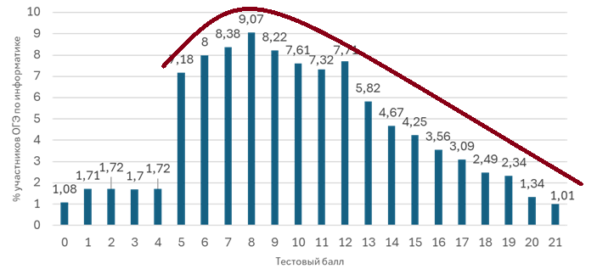
Рисунок 2-1. Распределение первичных баллов участников ОГЭ по информатике

Динамика результатов ОГЭ по предмету
Таблица 2-4
Получили отметку | 2023 г. |  | 2024 г. |  | 2025 г.
Получили отметку | чел. | % | чел. | % | чел. | %
«2» | 855 | 9,26 | 823 | 8,52 | 784 | 7,93
«3» | 5231 | 56,67 | 5151 | 53,30 | 4793 | 48,47
«4» | 2289 | 24,80 | 2666 | 27,59 | 3296 | 33,33
«5» | 856 | 9,27 | 1024 | 10,60 | 1016 | 10,27

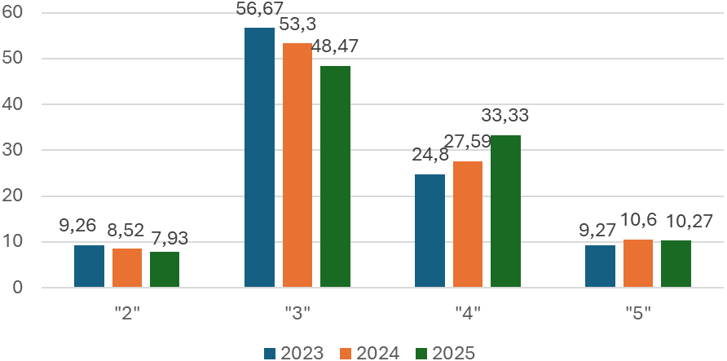
Рисунок 2-2. Группы учащихся с отметками «2»-«5»

Результаты ОГЭ по АТЕ региона
Таблица 2-5
№ п/п | АТЕ | Всего участников | Средняя  отметка | Получили отметку
 |  |  |  | "2" |  | "3" |  | "4" |  | "5"
 |  |  |  | чел. | % | чел. | % | чел. | % | чел. | %
1 | Алейский район | 149 | 3,42 | 0 | 0,00 | 7 | 58,33 | 5 | 41,67 | 0 | 0,00
2 | Алтайский район | 353 | 3,58 | 5 | 5,88 | 35 | 41,18 | 36 | 42,35 | 9 | 10,59
3 | Баевский район | 103 | 3,58 | 3 | 12,50 | 8 | 33,33 | 9 | 37,50 | 4 | 16,67
4 | Бийский район | 446 | 3,09 | 19 | 11,05 | 121 | 70,35 | 29 | 16,86 | 3 | 1,74
5 | Благовещенский район | 327 | 3,45 | 6 | 4,32 | 72 | 51,80 | 54 | 38,85 | 7 | 5,04
6 | Бурлинский район | 101 | 3,27 | 3 | 6,82 | 29 | 65,91 | 9 | 20,45 | 3 | 6,82
7 | Быстроистокский район | 104 | 3,47 | 1 | 5,88 | 9 | 52,94 | 5 | 29,41 | 2 | 11,76
8 | Волчихинский район | 223 | 3,24 | 0 | 0,00 | 32 | 76,19 | 10 | 23,81 | 0 | 0,00
9 | Егорьевский район | 137 | 3,35 | 5 | 16,13 | 11 | 35,48 | 14 | 45,16 | 1 | 3,23
10 | Ельцовский район | 59 | 3,07 | 3 | 20,00 | 8 | 53,33 | 4 | 26,67 | 0 | 0,00
11 | Завьяловский район | 187 | 3,52 | 7 | 8,24 | 35 | 41,18 | 35 | 41,18 | 8 | 9,41
12 | Залесовский район | 152 | 3,21 | 6 | 9,84 | 40 | 65,57 | 11 | 18,03 | 4 | 6,56
13 | Змеиногорский район | 233 | 3,55 | 9 | 9,68 | 32 | 34,41 | 44 | 47,31 | 8 | 8,60
14 | Заринский район | 164 | 3,73 | 0 | 0,00 | 6 | 54,55 | 2 | 18,18 | 3 | 27,27
15 | Зональный район | 228 | 3,02 | 20 | 24,39 | 42 | 51,22 | 18 | 21,95 | 2 | 2,44
16 | Калманский район | 167 | 3,23 | 5 | 10,64 | 27 | 57,45 | 14 | 29,79 | 1 | 2,13
17 | Каменский район | 554 | 3,37 | 11 | 8,46 | 68 | 52,31 | 43 | 33,08 | 8 | 6,15
18 | Ключевский район | 167 | 3,43 | 1 | 4,35 | 12 | 52,17 | 9 | 39,13 | 1 | 4,35
19 | Косихинский район | 168 | 3,63 | 3 | 4,69 | 21 | 32,81 | 37 | 57,81 | 3 | 4,69
20 | Красногорский район | 185 | 3,20 | 8 | 17,39 | 24 | 52,17 | 11 | 23,91 | 3 | 6,52
21 | Краснощековский район | 160 | 3,38 | 2 | 4,76 | 25 | 59,52 | 12 | 28,57 | 3 | 7,14
22 | Крутихинский район | 110 | 3,78 | 0 | 0,00 | 3 | 33,33 | 5 | 55,56 | 1 | 11,11
23 | Кулундинский район | 236 | 3,04 | 11 | 23,91 | 23 | 50,00 | 11 | 23,91 | 1 | 2,17
24 | Курьинский район | 98 | 3,33 | 1 | 3,33 | 21 | 70,00 | 5 | 16,67 | 3 | 10,00
25 | Кытмановский район | 106 | 3,25 | 2 | 8,33 | 16 | 66,67 | 4 | 16,67 | 2 | 8,33
26 | Локтевский район | 226 | 3,52 | 1 | 4,35 | 13 | 56,52 | 5 | 21,74 | 4 | 17,39
27 | Мамонтовский район | 230 | 3,33 | 11 | 15,28 | 33 | 45,83 | 21 | 29,17 | 7 | 9,72
28 | Михайловский район | 206 | 3,26 | 16 | 17,98 | 39 | 43,82 | 29 | 32,58 | 5 | 5,62
29 | Немецкий национальный район | 232 | 3,32 | 5 | 8,77 | 29 | 50,88 | 23 | 40,35 | 0 | 0,00
30 | Новичихинский район | 104 | 3,13 | 1 | 4,17 | 19 | 79,17 | 4 | 16,67 | 0 | 0,00
31 | Павловский район | 519 | 3,29 | 21 | 9,86 | 124 | 58,22 | 53 | 24,88 | 15 | 7,04
32 | Панкрушихинский район | 131 | 3,10 | 5 | 12,50 | 26 | 65,00 | 9 | 22,50 | 0 | 0,00
33 | Первомайский район | 670 | 3,30 | 17 | 8,06 | 129 | 61,14 | 50 | 23,70 | 15 | 7,11
34 | Петропавловский район | 127 | 3,20 | 7 | 10,77 | 38 | 58,46 | 20 | 30,77 | 0 | 0,00
35 | Поспелихинский район | 291 | 3,40 | 10 | 7,87 | 63 | 49,61 | 47 | 37,01 | 7 | 5,51
36 | Ребрихинский район | 259 | 3,28 | 6 | 9,84 | 35 | 57,38 | 17 | 27,87 | 3 | 4,92
37 | Родинский район | 176 | 3,34 | 6 | 6,45 | 56 | 60,22 | 24 | 25,81 | 7 | 7,53
38 | Романовский район | 113 | 3,22 | 0 | 0,00 | 26 | 81,25 | 5 | 15,63 | 1 | 3,13
39 | Рубцовский район | 206 | 3,34 | 6 | 9,68 | 32 | 51,61 | 21 | 33,87 | 3 | 4,84
41 | ЗАТО Сибирский | 80 | 3,36 | 2 | 6,06 | 18 | 54,55 | 12 | 36,36 | 1 | 3,03
42 | Смоленский район | 297 | 3,22 | 15 | 12,40 | 66 | 54,55 | 38 | 31,40 | 2 | 1,65
43 | Советский район | 216 | 3,18 | 13 | 16,46 | 41 | 51,90 | 23 | 29,11 | 2 | 2,53
44 | Солонешенский район | 96 | 3,88 | 0 | 0,00 | 6 | 35,29 | 7 | 41,18 | 4 | 23,53
45 | Солтонский район | 75 | 3,33 | 1 | 6,67 | 9 | 60,00 | 4 | 26,67 | 1 | 6,67
46 | Суетский район | 48 | 3,04 | 2 | 7,41 | 22 | 81,48 | 3 | 11,11 | 0 | 0,00
47 | Табунский район | 98 | 3,47 | 1 | 1,47 | 40 | 58,82 | 21 | 30,88 | 6 | 8,82
48 | Тальменский район | 502 | 3,39 | 8 | 7,21 | 57 | 51,35 | 41 | 36,94 | 5 | 4,50
49 | Тогульский район | 79 | 3,78 | 0 | 0,00 | 2 | 22,22 | 7 | 77,78 | 0 | 0,00
50 | Топчихинский район | 240 | 3,44 | 3 | 3,90 | 41 | 53,25 | 29 | 37,66 | 4 | 5,19
51 | Третьяковский район | 140 | 3,07 | 7 | 15,56 | 29 | 64,44 | 8 | 17,78 | 1 | 2,22
52 | Троицкий район | 248 | 3,45 | 3 | 5,17 | 31 | 53,45 | 19 | 32,76 | 5 | 8,62
53 | Тюменцевский район | 136 | 3,42 | 3 | 5,66 | 29 | 54,72 | 17 | 32,08 | 4 | 7,55
54 | Угловский район | 129 | 3,42 | 2 | 4,17 | 25 | 52,08 | 20 | 41,67 | 1 | 2,08
55 | Усть-Калманский район | 154 | 3,61 | 0 | 0,00 | 15 | 41,67 | 20 | 55,56 | 1 | 2,78
56 | Усть-Пристанский район | 119 | 3,31 | 3 | 18,75 | 8 | 50,00 | 2 | 12,50 | 3 | 18,75
57 | Хабарский район | 171 | 3,38 | 2 | 8,33 | 13 | 54,17 | 7 | 29,17 | 2 | 8,33
58 | Целинный район | 155 | 3,17 | 8 | 13,33 | 34 | 56,67 | 18 | 30,00 | 0 | 0,00
59 | Чарышский район | 115 | 3,27 | 2 | 4,55 | 29 | 65,91 | 12 | 27,27 | 1 | 2,27
60 | Шипуновский район | 320 | 3,37 | 7 | 13,46 | 26 | 50,00 | 12 | 23,08 | 7 | 13,46
61 | Шелаболихинский район | 143 | 2,98 | 10 | 21,74 | 27 | 58,70 | 9 | 19,57 | 0 | 0,00
62 | г. Алейск | 377 | 3,59 | 3 | 3,80 | 35 | 44,30 | 32 | 40,51 | 9 | 11,39
63 | г. Барнаул | 8340 | 3,65 | 155 | 4,11 | 1613 | 42,82 | 1398 | 37,11 | 601 | 15,95
64 | г. Белокуриха | 232 | 3,75 | 0 | 0,00 | 8 | 33,33 | 14 | 58,33 | 2 | 8,33
65 | г. Бийск | 2326 | 3,45 | 61 | 6,95 | 445 | 50,68 | 289 | 32,92 | 83 | 9,45
67 | г. Заринск | 546 | 3,46 | 8 | 8,33 | 46 | 47,92 | 32 | 33,33 | 10 | 10,42
69 | г. Новоалтайск | 939 | 3,43 | 16 | 6,06 | 133 | 50,38 | 100 | 37,88 | 15 | 5,68
70 | г. Рубцовск | 1377 | 3,40 | 41 | 7,27 | 292 | 51,77 | 193 | 34,22 | 38 | 6,74
71 | г. Славгород | 471 | 3,49 | 10 | 5,24 | 92 | 48,17 | 75 | 39,27 | 14 | 7,33
72 | г. Яровое | 148 | 3,71 | 1 | 2,86 | 14 | 40,00 | 14 | 40,00 | 6 | 17,14
91 | Краевые общеобразовательные организации | 255 | 4,24 | 0 | 0,00 | 16 | 17,39 | 38 | 41,30 | 38 | 41,30
94 | Негосударственные образовательные организации | 64 | 3,62 | 0 | 0,00 | 13 | 50,00 | 10 | 38,46 | 3 | 11,54

Результаты по группам участников экзамена с различным уровнем подготовки с учетом типа ОО
Таблица 2-6
№ п/п | Участники ОГЭ | Доля участников, получивших отметку
№ п/п | Участники ОГЭ | «2» | «3» | «4» | «5» | «4» и «5»  (качество обучения) | «3», «4» и «5»  (уровень обученности)
1. | Средняя общеобразовательная школа | 8,09 | 52,72 | 32,79 | 6,40 | 39,19 | 91,91
2. | Средняя общеобразовательная школа с углубленным изучением отдельных предметов | 2,32 | 41,76 | 39,91 | 16,01 | 55,92 | 97,68
3. | Гимназия | 1,86 | 37,06 | 40,06 | 21,01 | 61,07 | 98,13
4. | Лицей | 1,74 | 32,72 | 38,56 | 26,97 | 65,53 | 98,25
5. | Основная общеобразовательная школа | 11,17 | 61,70 | 22,34 | 4,79 | 27,13 | 88,83
6. | Средняя общеобразовательная школа-интернат | 4,17 | 22,22 | 36,11 | 37,50 | 73,61 | 95,83
7. | Кадетская школа-интернат | 0,00 | 36,36 | 63,64 | 0,00 | 63,64 | 100,00
8. | Открытая (сменная) общеобразовательная школа | 9,09 | 81,82 | 9,09 | 0,00 | 9,09 | 90,91
9. | Техникум | 0,00 | 55,56 | 33,33 | 11,11 | 44,44 | 100,00

Выделение перечня ОО, продемонстрировавших наиболее высокие результаты ОГЭ по предмету

Таблица 2-7
№ п/п | Название ОО | Число участников | Доля участников, получивших отметку «2» | Доля участников, получивших отметки «4» и «5» (качество обучения) | Доля участников, получивших отметки «3», «4» и «5» (уровень обученности)
1 | МБОУ "Лицей №124" (г. Барнаул) | 109 | 0 | 100 | 100
2 | МБОУ "Гимназия № 42" (г. Барнаул) | 61 | 0 | 96,72 | 100
3 | КГБОУ "Бийский лицей-интернат Алтайского края" (БЛИАК) (Краевые общеобразовательные организации) | 59 | 0 | 88,14 | 100
4 | МБОУ "Лицей №129" (г. Барнаул) | 80 | 0 | 87,5 | 100
5 | МБОУ "Налобихинская СОШ им. А.И. Скурлатова" (Косихинский район) | 32 | 0 | 87,5 | 100
6 | МАОУ "СОШ №132 им. Н.М. Малахова" (г. Барнаул) | 37 | 0 | 83,78 | 100
7 | МБОУ "Лицей №112" (г. Барнаул) | 87 | 0 | 78,16 | 100
8 | МБОУ "Лицей № 121" (г. Барнаул) | 90 | 1,11 | 76,67 | 98,89
9 | МБОУ "Гимназия №8" (г. Рубцовск) | 70 | 0 | 75,71 | 100
10 | МБОУ "Гимназия №5" (г. Барнаул) | 75 | 0 | 74,67 | 100
11 | МБОУ "Гимназия №69" (г. Барнаул) | 30 | 0 | 73,33 | 100
12 | МБОУ "СОШ №128" (г. Барнаул) | 56 | 0 | 73,21 | 100
13 | МБОУ "Гимназия №123" (г. Барнаул) | 57 | 0 | 68,42 | 100
14 | МБОУ "СОШ №15" (г. Славгород) | 38 | 0 | 68,42 | 100
15 | МБОУ "СОШ №55" (г. Барнаул) | 31 | 0 | 67,74 | 100
16 | МБОУ "Гимназия №74" (г. Барнаул) | 21 | 0 | 66,67 | 100
17 | МБОУ "Лицей №101" (г. Барнаул) | 104 | 0,96 | 66,35 | 99,04
18 | МБОУ "СОШ №48" (г. Барнаул) | 26 | 0 | 65,38 | 100
19 | МБОУ "Гимназия № 27" (г. Барнаул) | 51 | 0 | 64,71 | 100
20 | МБОУ "СОШ №125" (г. Барнаул) | 79 | 0 | 64,56 | 100
21 | МБОУ "Лицей "Сигма" (г. Барнаул) | 45 | 0 | 64,44 | 100
22 | МБОУ "Усть-Калманская СОШ" (Усть-Калманский район) | 22 | 0 | 63,64 | 100
23 | МБОУ "Гимназия №45" (г. Барнаул) | 46 | 0 | 63,04 | 100
24 | МАОУ "СОШ №137" (г. Барнаул) | 43 | 0 | 60,47 | 100
25 | МБОУ "Лицей №130" (г. Барнаул) | 30 | 0 | 60 | 100
26 | МБОУ "СОШ №5" (г. Бийск) | 59 | 0 | 59,32 | 100
27 | МБОУ "РСОШ №2" (Родинский район) | 21 | 0 | 57,14 | 100
28 | МБОУ "СОШ №127" (г. Барнаул) | 77 | 1,3 | 57,14 | 98,7
29 | МБОУ "СОШ №78" (г. Барнаул) | 30 | 0 | 56,67 | 100
30 | МБОУ "Лицей "Бригантина" (г.Заринск) | 25 | 0 | 56 | 100
31 | МБОУ "Кадетская школа" (г.Бийск) | 25 | 0 | 56 | 100
32 | МБОУ "Гимназия №79" (г. Барнаул) | 38 | 0 | 55,26 | 100
33 | МБОУ "Степноозерская СОШ" (Благовещенский район) | 36 | 0 | 52,78 | 100
34 | МБОУ "Гимназия №85" (г. Барнаул) | 38 | 0 | 52,63 | 100
35 | МБОУ "Лицей №8" (г. Новоалтайск) | 40 | 0 | 52,5 | 100
36 | МБОУ "СОШ №89" (г. Барнаул) | 60 | 0 | 50 | 100
37 | МБОУ "СОШ №97" (г. Барнаул) | 20 | 0 | 50 | 100
38 | МБОУ "СОШ №4" (г. Алейск) | 27 | 0 | 48,15 | 100
39 | МБОУ "Гимназия №11" (г. Бийск) | 50 | 0 | 48 | 100
40 | МБОУ "Гимназия "Планета Детства" (г. Рубцовск) | 25 | 0 | 48 | 100
41 | МБОУ "Подсосновская СОШ" (Немецкий национальный район) | 23 | 0 | 47,83 | 100
42 | МБОУ "Лицей №3" (г. Барнаул) | 28 | 0 | 46,43 | 100
43 | МБОУ "Лицей №73" (г. Барнаул) | 72 | 0 | 45,83 | 100
44 | МБОУ "СОШ №17 " (г. Новоалтайск) | 27 | 0 | 44,44 | 100
45 | МБОУ "Гимназия №11" (г. Рубцовск) | 32 | 0 | 43,75 | 100
46 | МКОУ "Топчихинская СОШ №2" (Топчихинский район) | 25 | 0 | 40 | 100
47 | МБОУ "Новоромановская СОШ" (Калманский район) | 23 | 0 | 39,13 | 100
48 | МБОУ "Табунская СОШ" (Табунский район) | 47 | 0 | 38,3 | 100
49 | МБОУ "Благовещенска СОШ №1 им. П.П. Корягина" (Благовещенский район) | 29 | 0 | 37,93 | 100
50 | МБОУ "СОШ №70" (г. Барнаул) | 43 | 0 | 30,23 | 100
51 | МКОУ "Волчихинская СШ №1" (Волчихинский район) | 25 | 0 | 24 | 100
52 | МБОУ "Верх-Катунская СОШ" (Бийский район) | 21 | 0 | 23,81 | 100
53 | МБОУ "СОШ №33" (г. Бийск) | 22 | 0 | 22,73 | 100
54 | МБОУ "СОШ №50" (г. Барнаул) | 23 | 0 | 21,74 | 100
55 | МБОУ "Романовская СОШ" (Романовский район) | 26 | 0 | 15,38 | 100
56 | МБОУ "СОШ №106" (г. Барнаул) | 20 | 0 | 15 | 100

Выделение перечня ОО, продемонстрировавших самые низкие результаты ОГЭ по предмету⁵

Таблица 2-8
№ п/п | Название ОО | Число участников | Доля участников, получивших отметку «2» | Доля участников, получивших отметки «4» и «5» (качество обучения) | Доля участников, получивших отметки «3», «4» и «5» (уровень обученности)
1 | МКОУ "Костинологовская СОШ" (Мамонтовский район) | 11 | 63,64 | 9,09 | 36,36
2 | МБОУ "Сибирская СОШ" (Советский район) | 11 | 54,55 | 36,36 | 45,45
3 | МКОУ "Мирная СОШ" (Зональный район) | 30 | 36,67 | 23,33 | 63,33
4 | МКОУ "Заозёрная СОШ" (Михайловский район) | 19 | 31,58 | 21,05 | 68,42
5 | МКОУ "Малиновоозёрская СОШ" (Михайловский район) | 13 | 30,77 | 38,46 | 69,23
6 | МКОУ "Усть-Ишинская СОШ" (Красногорский район) | 20 | 30 | 15 | 70
7 | МБОУ "СОШ №88 с кадетскими классами" (г. Барнаул) | 25 | 28 | 20 | 72
8 | МБОУ "Усятская СОШ" (Бийский район) | 11 | 27,27 | 0 | 72,73
9 | МКОУ "Плешковская СОШ" (Зональный район) | 11 | 27,27 | 18,18 | 72,73
10 | МБОУ "Первомайская ООШ" (Первомайский район) | 11 | 27,27 | 18,18 | 72,73
11 | МБОУ "Верх-Обская СОШ" (Смоленский район) | 22 | 27,27 | 18,18 | 72,73
12 | МБОУ "СОШ №37" (г. Барнаул) | 46 | 26,09 | 26,09 | 73,91
13 | МБОУ "СОШ №12" (г. Новоалтайск) | 16 | 25 | 6,25 | 75
14 | МБОУ "Фоминская ОСШ им. М.Б. Копытова" (г. Бийск) | 12 | 25 | 16,67 | 75
15 | МБОУ "СОШ №23" (г. Рубцовск) | 30 | 23,33 | 20 | 76,67
16 | МБОУ "Староалейская СОШ №2" (Третьяковский район) | 13 | 23,08 | 7,69 | 76,92
17 | МБОУ "СОШ №81" (г. Барнаул) | 22 | 22,73 | 27,27 | 77,27
18 | МБОУ "СОШ №2" (г. Заринск) | 22 | 22,73 | 36,36 | 77,27
19 | МБОУ "СОШ №8" (г. Бийск) | 40 | 22,5 | 20 | 77,5
20 | МБОУ "СОШ №56" (г. Барнаул) | 18 | 22,22 | 11,11 | 77,78
21 | МБОУ "СОШ №7" (г. Бийск) | 27 | 22,22 | 14,81 | 77,78
22 | МБОУ "Станционно-Ребрихинс-кая СОШ" (Ребрихинский район) | 27 | 22,22 | 29,63 | 77,78
23 | МБОУ Урожайненская СОШ (Советский район) | 14 | 21,43 | 7,14 | 78,57
24 | МБОУ "Шипуновская СОШ №2" (Шипуновский район) | 14 | 21,43 | 35,71 | 78,57
25 | МБОУ "Шаховская СОШ" (Павловский район) | 19 | 21,05 | 21,05 | 78,95
26 | МБОУ "Кулундинская СОШ №1" (Кулундинский район) | 24 | 20,83 | 25 | 79,17
27 | МБОУ "Гоноховская СОШ" (Завьяловский район) | 24 | 20,83 | 25 | 79,17
28 | МБОУ "Малоугреневская СОШ" (Бийский район) | 24 | 20,83 | 25 | 79,17
29 | МБОУ "Новозоринская СОШ" (Павловский район) | 29 | 20,69 | 34,48 | 79,31

ВЫВОДЫ о характере результатов ОГЭ по предмету в 2025 году и в динамике

Итоги экзамена показывают, что программа по информатике в 2025 году усвоена 92,07% участниками ОГЭ в соответствии с требованиями ФГОС ООО, качество результатов обучения составило 43,6%, что на 5,4% выше, чем в 2024 г.
Доля школьников, не справившихся с заданиями экзамена, уменьшилась на 0,59%. Доля участников, получивших «3», уменьшилась на 4,83%. При этом выросла доля учеников, получивших «4» и «5» на 5,41% по сравнение с результатами 2024 г.
Все перечисленные показатели имеют положительную динамику относительно 2022 и 2023 годов. Следует считать, что результаты отражают реальное состояние подготовки по программам ООО, так как показатели стабильны, несмотря на увеличение количества участников экзамена в 2025 году на 170 человек.
Распределение первичных баллов аппроксимируется к нормальному, коэффициент асимметрии положительный (рисунок 2-1), похоже на распределение 2024 года, хотя имеет больший коэффициент асимметрии. Таким образом, участники с баллами, соответствующими положительным отметкам, хорошо дифференцируются.
В целом результат можно назвать удовлетворительным, имеется выраженная положительная динамика.

Раздел 3. АНАЛИЗ РЕЗУЛЬТАТОВ ВЫПОЛНЕНИЯ ЗАДАНИЙ КИМ

Анализ выполнения заданий КИМ ОГЭ в 2025 году

Статистический анализ выполнения заданий КИМ в 2025 году

Основные статистические характеристики выполнения заданий КИМ в 2025 году

Основные статистические характеристики выполнения заданий в целом представлены в Таблице 2-9. Информация о результатах оценивания выполнения заданий, в том числе в разрезе данных о получении того или иного балла по критерию оценивания выполнения каждого задания КИМ представлена в Таблице 2-10.
Таблица 2-9
Номер  задания  в КИМ | Проверяемые элементы содержания / умения | Уровень сложности задания | Макс. балл за задание | Средний процент выполнения | Процент выполнения задания в Алтайском крае в группах участников экзамена, получивших отметку
Номер  задания  в КИМ | Проверяемые элементы содержания / умения | Уровень сложности задания |  | Средний процент выполнения | «2» | «3» | «4» | «5»
Задания с кратким ответом
1 | Оценивать объём памяти, необходимый для хранения текстовых данных | базовый | 1 | 78,86 | 29,94 | 77,77 | 94,46 | 98,62
2 | Декодировать кодовую последовательность | базовый | 1 | 86,75 | 60,84 | 86,99 | 93,77 | 97,54
3 | Определять истинность составного высказывания | базовый | 1 | 51,45 | 8,85 | 39,22 | 73,72 | 92,42
4 | Анализировать простейшие модели объектов | базовый | 1 | 77,09 | 27,14 | 75,56 | 93,43 | 97,93
5 | Анализировать простые алгоритмы для конкретного исполнителя с фиксированным набором команд | базовый | 1 | 76,51 | 22,79 | 74,87 | 94,25 | 98,33
6 | Формально исполнять алгоритмы, записанные на языке программирования | базовый | 1 | 36,87 | 2,8 | 19,55 | 60,01 | 86,91
7 | Знать и применять принципы адресации в сети Интернет | базовый | 1 | 83,72 | 39,38 | 83,92 | 96,9 | 99,31
8 | Понимать и применять принципы поиска информации в Интернете | повышенный | 1 | 47,42 | 9,37 | 34,16 | 67,91 | 92,81
9 | Анализировать информацию, представленную в виде схем | повышенный | 1 | 66,96 | 19,4 | 59,56 | 87,71 | 97,24
10 | Записывать числа в различных системах счисления | базовый | 1 | 43,98 | 2,29 | 28,13 | 69,56 | 89,57
11 | Выполнять поиск информации в файлах и каталогах компьютера | базовый | 1 | 67,1 | 22,71 | 60,61 | 85,92 | 95,18
12 | Определять количество и информационный объём файлов, отобранных по некоторому условию | базовый | 1 | 58,94 | 12,09 | 48,09 | 82,69 | 94,39
Задания с кратким ответом
13 | Создавать презентации (вариант задания 13.1) или создавать текстовый документ (вариант задания 13.2) | повышенный | 2 | 30,48 | 3,32 | 17,67 | 45,33 | 77,51
14 | Проводить обработку большого массива числовых данных с использованием средств электронной таблицы | высокий | 3 | 24,19 | 0,34 | 5,53 | 40,08 | 90,22
15 | Создавать и выполнять про граммы для заданного исполнителя | высокий | 2 | 26,9 | 0,15 | 8,1 | 43,75 | 94,39
16 | Создавать и выполнять программы на универсальном языке программирования | высокий | 2 | 5,61 | 0 | 0,06 | 3,07 | 46,8

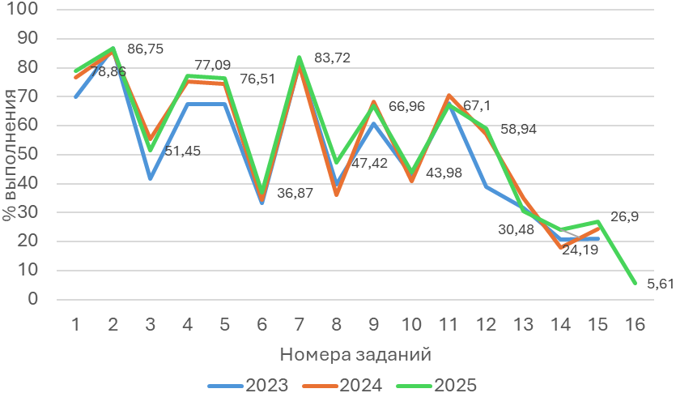
Рисунок 2-3. Динамика результатов выполнения заданий участниками ОГЭ по информатике в 2023-2025 г.г.

Таблица 2-10
Номер задания / критерия оценивания в КИМ | Количество полученных первичных баллов | Процент участников экзамена в Алтайском крае, получивших соответствующий первичный балл за выполнение задания в группах участников экзамена, получивших отметку
Номер задания / критерия оценивания в КИМ | Количество полученных первичных баллов | «2» | «3» | «4» | «5»
Задания с кратким ответом
Количество участников в группе |  | 1356 | 4664 | 3288 | 1016
1 | X | 9,00 | 1,95 | 0,15 | 0,00
1 | 0 | 61,06 | 20,28 | 5,38 | 1,38
1 | 1 | 29,94 | 77,77 | 94,46 | 98,62
2 | X | 5,53 | 0,81 | 0,21 | 0,00
2 | 0 | 33,63 | 12,20 | 6,02 | 2,46
2 | 1 | 60,84 | 86,99 | 93,77 | 97,54
3 | X | 19,17 | 6,95 | 0,88 | 0,00
3 | 0 | 71,98 | 53,84 | 25,40 | 7,58
3 | 1 | 8,85 | 39,22 | 73,72 | 92,42
4 | X | 15,34 | 3,32 | 0,18 | 0,10
4 | 0 | 57,52 | 21,12 | 6,39 | 1,97
4 | 1 | 27,14 | 75,56 | 93,43 | 97,93
5 | X | 28,02 | 8,79 | 0,94 | 0,10
5 | 0 | 49,19 | 16,34 | 4,81 | 1,57
5 | 1 | 22,79 | 74,87 | 94,25 | 98,33
6 | X | 25,44 | 15,76 | 3,50 | 0,49
6 | 0 | 71,76 | 64,69 | 36,50 | 12,60
6 | 1 | 2,80 | 19,55 | 60,01 | 86,91
7 | X | 5,38 | 1,63 | 0,21 | 0,00
7 | 0 | 55,24 | 14,45 | 2,89 | 0,69
7 | 1 | 39,38 | 83,92 | 96,90 | 99,31
8 | X | 21,83 | 18,76 | 7,97 | 0,79
8 | 0 | 68,81 | 47,08 | 24,12 | 6,40
8 | 1 | 9,37 | 34,16 | 67,91 | 92,81
9 | X | 6,71 | 2,70 | 0,21 | 0,00
9 | 0 | 73,89 | 37,74 | 12,07 | 2,76
9 | 1 | 19,40 | 59,56 | 87,71 | 97,24
10 | X | 53,61 | 32,46 | 5,66 | 0,39
10 | 0 | 44,10 | 39,41 | 24,79 | 10,04
10 | 1 | 2,29 | 28,13 | 69,56 | 89,57
11 | X | 48,23 | 22,06 | 4,74 | 1,08
11 | 0 | 29,06 | 17,32 | 9,34 | 3,74
11 | 1 | 22,71 | 60,61 | 85,92 | 95,18
12 | X | 43,51 | 19,45 | 1,98 | 0,10
12 | 0 | 44,40 | 32,46 | 15,33 | 5,51
12 | 1 | 12,09 | 48,09 | 82,69 | 94,39
Задания с развернутым ответом
Количество участников в группе |  | 1356 | 4664 | 3288 | 1016
13 | X | 64,16 | 43,50 | 17,31 | 0,89
13 | 0 | 29,35 | 24,57 | 11,44 | 2,07
13 | 1 | 6,34 | 28,52 | 51,86 | 39,07
13 | 2 | 0,15 | 3,41 | 19,40 | 57,97
14 | X | 94,91 | 80,79 | 33,64 | 0,49
14 | 0 | 4,13 | 7,46 | 6,30 | 0,10
14 | 1 | 0,88 | 7,55 | 17,37 | 3,25
14 | 2 | 0,07 | 3,56 | 25,24 | 21,06
14 | 3 | 0,00 | 0,64 | 17,46 | 75,10
15 | X | 94,91 | 80,36 | 41,00 | 1,97
 | 0 | 4,94 | 11,04 | 14,42 | 3,25
 | 1 | 0,00 | 0,99 | 1,67 | 0,79
 | 2 | 0,15 | 7,61 | 42,91 | 94,00
16 | X | 99,85 | 99,59 | 93,67 | 45,08
16 | 0 | 0,15 | 0,34 | 2,95 | 6,30
16 | 1 | 0,00 | 0,00 | 0,61 | 3,64
16 | 2 | 0,00 | 0,06 | 2,77 | 44,98

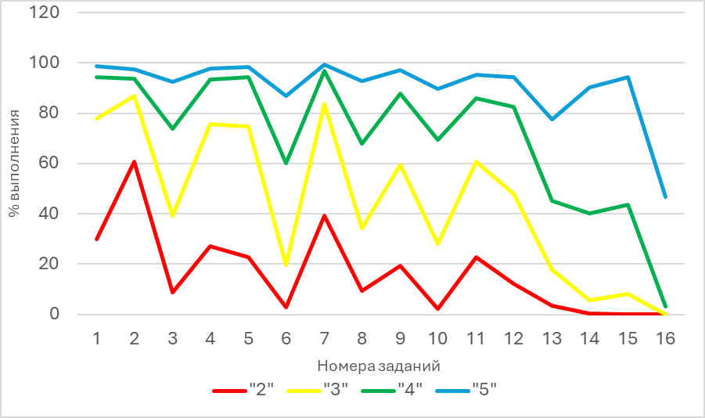
Рисунок 2-4. Выполнение заданий ОГЭ 2025 г. участниками с разными уровнями подготовки

В 2025 году рекомендуемая шкала перевода полученных на экзамене по информатике баллов в отметку по пятибалльной системе изменилась в виду того, что добавлено 16-е задание с максимальным баллом оценивания, равным 2, таким образом, максимальное суммарное количеcтво баллов за работу равно изменилось с 19 до 21 (Письмо Рособрнадзора №04-41 от 13.02.2025): «2»: 0-4; «3»: 5-10; «4»: 11-16; «5»: 17-21.
В целом показатели результативности выполнения каждого задания либо сохранили значения предыдущего года, либо имеют положительную динамику (таблица 2-9, рисунок 2-3). Незначительное ухудшение результатов зафиксировано по заданиям 3 – на 4,01% (уметь определять истинность составного высказывания), 9 – на 1,4% (уметь определять количество нужных маршрутов, представленных в виде графа), 11 – на 3,42% (уметь выполнять поиск информации в файлах и каталогах компьютера), 13 – на 4,54% (уметь создавать презентации или создавать текстовый документ). Все темы, которые были выделены в 2023 году как проблемные, представленные в КИМ ОГЭ заданиями с низким процентом выполнения, таковыми и остались: задания 3, 6, 10. Крайне низкий процент выполнения зафиксирован для задания 16 (программирование), что и ожидалось при выделении этого задания как обязательного к выполнению, так как визуально, при проверках работ участников экзаменов предыдущих лет, это задание из двух альтернативных выбиралось ими редко.
По линиям заданий, с которыми экзаменуемые справились на высоком уровне в прошлом году, результат сохранен или улучшен в текущем году. Особенно хорошо освоены всеми группами экзаменуемых (таблица 2-10, рисунок 2-4) следующие темы: «Кодирование и декодирование информации» (задание 2) и «Адресация в сети Интернет» (задание 7).
При сравнении графиков с показателями выполнения заданий разными группами участников экзамена (рисунок 2-4) можно заметить, что линии практически повторяют все изгибы, только расположены на разных уровнях, за исключением заданий 1, 5, 7, 12, 14. Таким образом, можно констатировать, что выявленные проблемы с изучением определенной темы касаются не только учеников, сдавших экзамен на «2» или «3», но и остальных участников экзамена. Например, очевидно несоответствие результатов выполнения заданий 3 и 6, результатам выполнения остальных заданий того же уровня сложности во всех группах (резкие «пики» вниз).

Выявление сложных для участников ОГЭ заданий

Линии заданий с наименьшими процентами выполнения
Задания базового уровня (с процентом выполнения ниже 50)
Задание 6: средний процент выполнения 36,87%, что несколько выше, чем в 2024 году, но остается ниже допустимой границы.
Проверяемые элементы содержания: Язык программирования (Python, C++, Паскаль, Java, C#, Школьный Алгоритмический Язык). Система программирования – редактор текста программ, транслятор, отладчик. Переменная: тип, имя, значение. Целые, вещественные и символьные переменные. Оператор присваивания. Арифметические выражения и порядок их вычисления. Операции с целыми числами: целочисленное деление, остаток от деления. Ветвления. Составные условия (запись логических выражений на изучаемом языке программирования). Цикл с условием. Цикл с переменной. Нахождение минимума и максимума из двух, трёх и четырёх чисел.
Проверяемые требования к предметным результатам базового уровня освоения основной образовательной программы основного общего образования на основе ФГОС 2021 г.: Умение анализировать программы на одном из языков программирования (Python, C++, Паскаль, Java, С#, Школьный Алгоритмический Язык), реализующие несложные алгоритмы обработки числовых данных с использованием циклов и ветвлений; умение определять, какие результаты возможны при заданном множестве исходных значений.
В группе участников, получивших на экзамене отметку «2», с этим заданием справились лишь 2,8% учеников, при этом, совсем не приступали к его выполнению четверть участников этой группы (25,44%).
В группе участников, получивших на экзамене отметку «3», задание также имеет низкий процент выполнения (19,55%), при этом 15,76% учеников из этой группы совсем не приступали к его выполнению. Эти значения имеют недопустимый разрыв с хорошими показателями выполнения этого задания в группе с отметкой «4» – 60,01%.
Группа участников с отметкой «5» имеет высокий показатель выполнения задания – 86,91%, хотя этот показатель гораздо ниже показателей выполнимости других заданий базового уровня в этой группе.
При сравнении графиков с показателями выполнения заданий разными группами участников экзамена (рисунок 2-4) видно, что результаты выполнения задания 6 значительно ниже результатов выполнения всех остальных заданий базового уровня сложности во всех группах. Таким образом, выявлена общая проблема в изучении программирования и формировании умений анализировать несложные алгоритмы с циклами, условными операторами и составными условиями.
Задание 10: средний процент выполнения 43,98%, ниже допустимой границы.
Проверяемые элементы содержания: Позиционные системы счисления. Двоичная система счисления. Перевод целых чисел в пределах от 0 до 1024 в двоичную систему счисления и обратно. Восьмеричная система счисления. Перевод чисел из восьмеричной системы в двоичную и десятичную системы и обратно. Шестнадцатеричная система счисления. Перевод чисел из шестнадцатеричной системы в двоичную, восьмеричную и десятичную системы и обратно. Арифметические операции в двоичной системе счисления.
Проверяемые требования к предметным результатам базового уровня освоения основной образовательной программы основного общего образования на основе ФГОС 2021 г.: Умение записывать и сравнивать целые числа от 0 до 1024 в различных позиционных системах счисления с основаниями 2, 8, 16, выполнять арифметические операции над ними.
В группе участников, получивших на экзамене отметку «2», с этим заданием справились лишь 2,29% учеников, при этом, совсем не приступали к его выполнению более половины участников этой группы (53,61%).
В группе участников, получивших на экзамене отметку «3», задание также имеет низкий процент выполнения (28,13%), при этом 19,45% учеников из этой группы совсем не приступали к его выполнению. Эти значения имеют недопустимый разрыв с высокими показателями выполнения этого задания в группе с отметкой «4» – 69,56%.
Группа участников с отметкой «5» имеет высокий показатель выполнения задания – 89,57%.
При сравнении графиков с показателями выполнения заданий разными группами участников экзамена (рисунок 2-4) видно, что результаты выполнения задания 10 значительно ниже результатов выполнения всех остальных заданий базового уровня сложности (кроме задания 6) во всех группах. Таким образом, выявлена еще одна общая проблема в изучении темы «Позиционные системы счисления» и формировании умений переводить числа из десятичной системы в двоичную, восьмеричную и шестнадцатеричную и обратно. Проблема столь низкого процента выполнения задания 10 на ОГЭ по информатике вызывает вопросы, ведь ученикам доступны для выполнения данного задания компьютерные средства: встроенный калькулятор с возможностью автоматического перевода чисел из одной системы счисления в другую и выполнения арифметических операций с ними; средства электронных таблиц с функциями перевода из одной системы счисления в другую и возможностью выполнения арифметических операций с числами; средства разработки программ и составления алгоритмов перевода чисел из одной системы счисления в другую. Напрашивается вывод: самостоятельно ученики не умеют или плохо владеют переводом чисел из одной системы счисления в другую, кроме того, не знают возможностей программных средств для выполнения этих операций.

Задания повышенного и высокого уровня (с процентом выполнения ниже 15)
Задание 16: средний процент выполнения 5,61%. Проверяемые элементы содержания: Язык программирования (Python, C++, Паскаль, Java, C#, Школьный Алгоритмический Язык). Система программирования – редактор текста программ, транслятор, отладчик. Переменная: тип, имя, значение. Целые, вещественные и символьные переменные. Оператор присваивания. Арифметические выражения и порядок их вычисления. Операции с целыми числами: целочисленное деление, остаток от деления. Ветвления. Составные условия (запись логических выражений на изучаемом языке программирования). Цикл с условием. Цикл с переменной. Нахождение минимума и максимума из двух, трёх и четырёх чисел.
Проверяемые требования к предметным результатам базового уровня освоения основной образовательной программы основного общего образования на основе ФГОС 2021 г.: Умение создавать и отлаживать программы на одном из языков программирования (Python, C++, Паскаль, Java, С#, Школьный Алгоритмический Язык), реализующие несложные алгоритмы обработки числовых данных с использованием циклов и ветвлений; умение разбивать задачи на подзадачи, использовать константы, переменные и выражения различных типов (числовых, логических, символьных).
В группе участников, получивших на экзамене отметку «2», с этим заданием не справился никто. В группе участников, получивших на экзамене отметку «3», с заданием справились лишь 0,06%. В группе с отметкой «4» с заданием справились лишь 3,7% учеников. Группа участников с отметкой «5» имеет высокий показатель для задания повышенного уровня – 46,8%. Причем, почти все приступившие к решению выполнили задание на максимальные 2 балла (44,98%), на 1 балл с заданием справились 3,64% участников этой группы, не справились с решением 6,3% приступивших. Стоит отметить, что из всех участников экзамена к заданию 16 совсем не приступали 92,38%. Таким образом, задание выполнили почти половина участников экзамена, сдавших его на «5», остальные к заданию вовсе не приступали.
Такие результаты вполне закономерны, так как не все программы основного общего образования позволяют сформировать навыки программирования. Это возможно лишь при изучении информатики на углубленном уровне. К тому же, имея низкие результаты при выполнении задания 6 на анализ готовой программы, вряд ли ученики справятся с самостоятельной разработкой программы для решения задачи.
Прочие задания
Задание 3: средний процент выполнения 51,45%, базовый уровень, задание на проверку умений определять истинность составного высказывания. Хотя средний процент выполнения этого задания не ниже 50, на него стоит обратить внимание, так как результаты его выполнения ежегодно остаются низкими. При сравнении графиков с показателями выполнения заданий разными группами участников экзамена (рисунок 2-4) видно, что результаты выполнения задания 3 ниже результатов выполнения других заданий базового уровня сложности во всех группах. Низкие результаты при определении истинности составных высказываний напрямую влекут низкие результаты при выполнении заданий 6 и 16, рассмотренных выше.
Проверяемые элементы содержания в задании 3: Логические высказывания. Логические значения высказываний. Элементарные и со ставные высказывания. Логические операции: «и» (конъюнкция, логическое умножение), «или» (дизъюнкция, логическое сложение), «не» (логическое отрицание). Приоритет логических операций. Определение истинности составного высказывания, если известны значения истинности входящих в него элементарных высказываний. Логические выражения. Правила записи логических выражений. Построение таблиц истинности логических выражений.
Проверяемые требования к предметным результатам базового уровня освоения основной образовательной программы основного общего образования на основе ФГОС 2021 г.: Умение записывать логические выражения с использованием дизъюнкции, конъюнкции и отрицания, определять истинность логических выражений, если известны значения истинности входящих в него переменных, строить таблицы истинности для логических выражений; записывать логические выражения на изучаемом языке программирования.
В группе участников, получивших на экзамене отметку «2», с этим заданием справились лишь 8,85% учеников, при этом, совсем не приступали к его выполнению четверть участников этой группы (19,7%).
В группе участников, получивших на экзамене отметку «3», задание также имеет низкий процент выполнения для задания базового уровня (39,22%), хотя приступали к заданию 93,05% учеников из этой группы совсем не приступали к его выполнению. Эти значения имеют недопустимый разрыв с высокими показателями выполнения этого задания в группе с отметкой «4» – 73,72% и отметкой «5» – 92,42.
Задание 12: средний процент выполнения 58,94% – в пределах статистической нормы для задания базового уровня, задание направлено на проверку умений определять количество и информационный объём файлов, отобранных по некоторому условию.
Обратить внимание на это задание необходимо по причине того, что группой учащихся, сдавших экзамен на «3» должны выполняться задания базового уровня, а это задание выполнено лишь 48,09% участников группы и эти значения имеют недопустимый разрыв с высокими показателями выполнения задания в группе с отметкой «4» – 82,69% и отметкой «5» – 94,39%. К тому же 19,45% учеников из этой группы совсем не приступали к выполнению этого задания. Таким образом, имеется потенциал для повышения результатов следующего года за счет отработки умений, необходимых при выполнении этого задания.
Остальные задания выполнены группами учащихся в пределах статистических норм.
При сравнении результатов выполнения заданий разными группами учащихся можно выделить задания, за счет выполнения которых на следующий экзамен можно повысить показатели в разных группах учеников.
При подготовке слабых учеников, потенциально входящих в группу с отметкой «2» стоит уделить внимание заданиям 1, 2, 4, 5, 7, 11. Именно эти задания имеют самый высокий процент выполнения всеми остальными группами учеников и позволять заработать «3» на ОГЭ.
При подготовке учеников, потенциально входящих в группу с отметкой «3», кроме заданий 1, 2, 4, 5, 7, 9, 11, с которыми в 2025 году эта группа справилась хорошо, стоит уделить внимание заданиям 3, 6, 10 и 12, за счет которых потеряны баллы.
Улучшить результаты учеников, потенциально входящих в группу с отметкой «4», возможно за счет уделения дополнительного внимания при подготовке заданиям 3, 6, 8, 10 и заданию с развернутой формой ответа 13, это задание повышенного уровня сложности на создание презентации (вариант задания 13.1) или текстового документа (вариант задания 13.2). Это задание выполняют на максимальные 2 балла 19,4% учеников группы «4», и на 1 балл с ошибками задание выполняют 51,86%. Очевидно, что имеется потенциал для повышения баллов за счет разбора типовых ошибок.
Улучшить результаты учеников, потенциально входящих в группу с отметкой «5», возможно за счет уделения дополнительного внимания при подготовке заданиям 6, 13, 16.

Содержательный анализ выполнения заданий КИМ ОГЭ

На основе данных, приведенных в п. 3.1.1. по каждому выявленному сложному заданию приведем характеристики задания, типичные при выполнении этих заданий ошибки, проведем анализ возможных причин получения выявленных типичных ошибочных ответов и путей их устранения в ходе обучения школьников предмету.
Примеры заданий взяты из варианта №304.

Задание № 3
Тема: Основы логики.
Уровень сложности: базовый.
Рекомендуемое время выполнения: 3 минуты.
Проверяемые элементы содержания: Логические высказывания. Логические значения высказываний. Элементарные и со ставные высказывания. Логические операции: «и» (конъюнкция, логическое умножение), «или» (дизъюнкция, логическое сложение), «не» (логическое отрицание). Приоритет логических операций. Определение истинности составного высказывания, если известны значения истинности входящих в него элементарных высказываний. Логические выражения. Правила записи логических выражений. Построение таблиц истинности логических выражений.
Проверяемые требования к предметным результатам базового уровня освоения основной образовательной программы основного общего образования на основе ФГОС 2021 г.: Умение записывать логические выражения с использованием дизъюнкции, конъюнкции и отрицания, определять истинность логических выражений, если известны значения истинности входящих в него переменных, строить таблицы истинности для логических выражений; записывать логические выражения на изучаемом языке программирования.
Что нужно знать:
Логические операции: «и» (конъюнкция, логическое умножение), «или» (дизъюнкция, логическое сложение), «не» (логическое отрицание).
Правила записи логических выражений.
Приоритеты логических операций.
Пример формулировки задания
Напишите наименьшее натуральное число x, для которого ложно высказывание: (x > 3) ИЛИ НЕ ((x < 4) И (x > 2)).
Решение
Исходное логическое выражение ложно, если истинно его отрицание, а то есть следующее выражение: (x <= 3) И ((x < 4) И (x > 2)).
Так как после отрицания исходного высказывания мы имеем две конъюнкции, то скобки во второй части можно опустить:
(x <= 3) И (x < 4) И (x > 2). Полученное выражение истинно, когда истинны все три высказывания (неравенства), входящие в него, это возможно только для значений x из полуинтервала (2;3]. Единственное натуральное число, входящее в полуинтервал – это 3, оно же и есть наименьшее.
Ответ: 3
Анализ ошибок
Неверные ответы учащихся показывают, что они не умеют работать со сложными логическими выражениями, не знают законы де Моргана, неверно логически рассуждают при преобразовании выражения. Много ошибок допускается при неверной расстановке скобок, пропуска скобок…
Частый неверный ответ «пустое множество». Данная ошибка получена вследствие неверного отрицания выражения (x > 3), при котором получено (x<3), т.е. упущен знак равенства.
Другой часто встречаемый неверный ответ «2». Данная ошибка получена вследствие того, что ученик выбрал меньший конец промежутка (2;3], забыв, сто он не включен в него.
Встречаются ответы содержат отрицательные числа и 0, что противоречит условию натуральности числа х. К тому же экзаменуемые невнимательны к таким условиям задачи как: число должно быть наименьшим, а исходное логическое выражение ложным.
Способы избежать таких ошибок:
При подготовке учеников акцентировать внимание на приоритете логических операций, законах логики, на выполнении отрицаний сложных выражений. Необходимо повторить все виды числовых промежутков, отмечать их на числовой оси, выбирать из них наименьшее, наибольшее значение, количество заданных значений и пр. Решать задачи на упрощение логических выражений.
Второй вариант: учитывая, что ученикам доступно программное средство для работы с электронными таблицами и оно необходимо для выполнения задания 14, стоит уделить внимание логическим функциям, их вычислению с помощью электронных таблиц, записи и вычислению сложного логического выражения. Тогда задание 3 выполняется очень быстро и просто. Достаточно построить формулу =ИЛИ(A1>3;НЕ(И(A1<4;A1>2))), соответствующую исходному логическому выражению в задании, и применить её к ряду первых n значений натуральных чисел. Получим следующий результат:
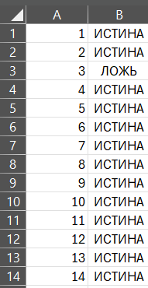
Очевидно, что единственное число, удовлетворяющее условию – это 3. В этом решении не пришлось упрощать логическое выражение.

Задание № 6
Тема: Формальное исполнение алгоритмов, записанных на языке программирования.
Уровень сложности: базовый.
Рекомендуемое время выполнения: 4 минуты.
Проверяемые элементы содержания: Язык программирования (Python, C++, Паскаль, Java, C#, Школьный Алгоритмический Язык). Система программирования – редактор текста программ, транслятор, отладчик. Переменная: тип, имя, значение. Целые, вещественные и символьные переменные. Оператор присваивания. Арифметические выражения и порядок их вычисления. Операции с целыми числами: целочисленное деление, остаток от деления. Ветвления. Составные условия (запись логических выражений на изучаемом языке программирования). Цикл с условием. Цикл с переменной. Нахождение минимума и максимума из двух, трёх и четырёх чисел.
Проверяемые требования к предметным результатам базового уровня освоения основной образовательной программы основного общего образования на основе ФГОС 2021 г.: Умение анализировать программы на одном из языков программирования (Python, C++, Паскаль, Java, С#, Школьный Алгоритмический Язык), реализующие несложные алгоритмы обработки числовых данных с использованием циклов и ветвлений; умение определять, какие результаты возможны при заданном множестве исходных значений.
Что нужно знать:
Простейшие операторы языка программирования: ввод, вывод, присваивание, ветвление.
Уметь формально выполнять и анализировать алгоритм, записанный на языке программирования.
Пример формулировки задания
Ниже приведена программа, записанная на пяти языках программирования.
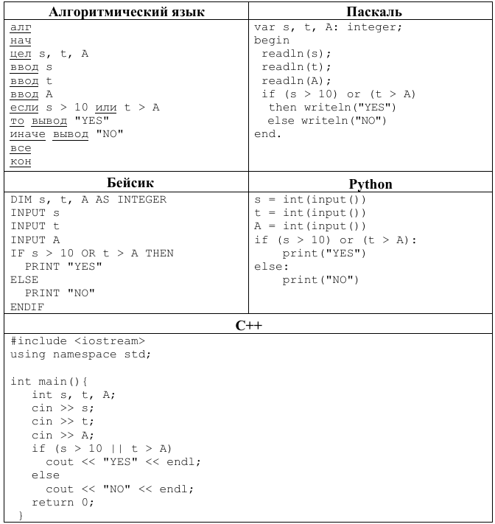
Было проведено 9 запусков программы, при которых в качестве значений переменных s и t вводились следующие пары чисел: (1, 2); (11, 2); (1, 12); (11, 12); (–11, –12); (–11, 12); (–12, 11); (10, 10); (10, 5). Укажите наименьшее целое значение параметра А, при котором для указанных входных данных программа напечатает «NO» семь раз.
Решение
Необходимо последовательно проверять логическое выражение «s>10 или t>А» для каждой из заданных пар: (1, 2); (11, 2); (1, 12); (11, 12); (–11, –12); (–11, 12); (–12, 11); (10, 10); (10, 5), но значение А неизвестно. В таком случае, задачу решаем методом рассуждения. Дизъюнкция ложна, когда ложны оба высказывания. Для заданных пар (11, 2); (11, 12) дизъюнкция истинна, так как первое неравенство истинно. Для остальных значений s неравенство «s>10» ложно. Тогда из семи оставшихся пар значений неравенство «t>А» должно быть тоже ложным, а то есть должны 7 раз выполниться условия «t<=A»: 2<=A; 12<=A; -12<=A; 12<=A; 11<=A; 10<=A; 5<=A. Чтобы выполнились все 7 условий А должно быть больше или равно самого большого из значений t, то есть А>=12. Таким образом, наименьшее целое значение А – это 12.
Ответ: 12
Анализ ошибок
Все ошибочные ответы допущены по тем же причинам, которые указаны в анализе задания 3. Все проблемы возникают в слабом уровне сформированности умений выполнять логические операции. К этому добавляется необходимость разбираться в базовых алгоритмических конструкциях.
Многие ошибки указывают на невнимательное прочтение задания: вместо поиска значения А, при котором для указанных входных данных программа напечатает «NO» семь раз, ищут А при котором программа напечатает «YES» семь раз.
Часто встречается ответ 13, то есть при поиске значения А>=12, не учли равенство.
Способы избежать таких ошибок:
При подготовке учеников акцентировать внимание на выполнении отрицаний сложных логических выражений. Решать задачи на анализ программ с ветвлениями.
При рассуждении и поиске значения параметра А можно значения переменной t из оставшихся 7 пар отметить на числовой оси, тогда нагляднее, где должно располагаться значение переменной А.
Второй вариант: учитывая, что ученикам доступно программное средство для работы с электронными таблицами, как и в задании 3, можно вычислить все варианты с помощью формул электронных таблиц.
Внесем в столбцы А и В все значения пар (s;t). Начиная со столбца С в первой строке таблицы внесем все целые значения параметра А, начиная с числа меньшего всех заданных значений t и заканчивая большим числом, чем все заданные значения t. То есть подготовим такую таблицу:
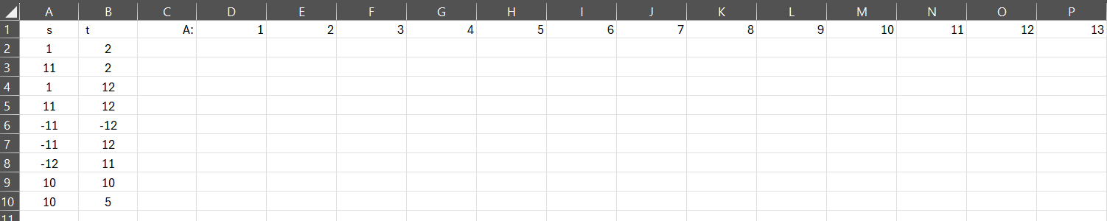
В ячейку D2 запишем формулу: =ИЛИ($A2>10;$B2>D$1) и скопируем ее на диапазон D2:P10.
Получим следующий результат:
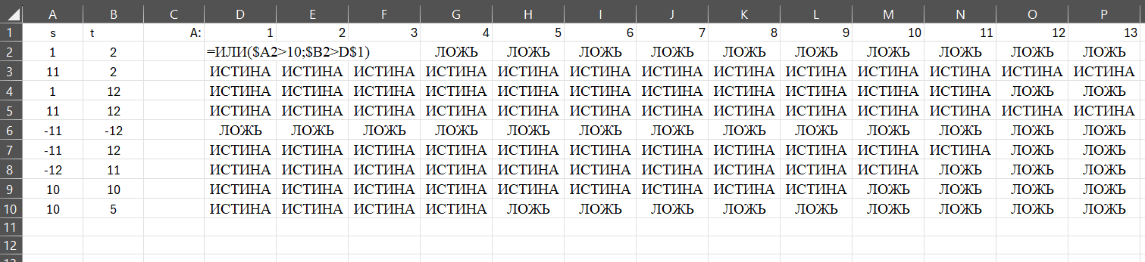
Видим, что при А=12 мы имеем в расчетах ровно 7 раз значение «ЛОЖЬ». Для наглядности можно в 11 строке считать количестьво значений «ЛОЖЬ» в столбцах с помощью формулы =СЧЁТЕСЛИ(D2:D10;"ЛОЖЬ").
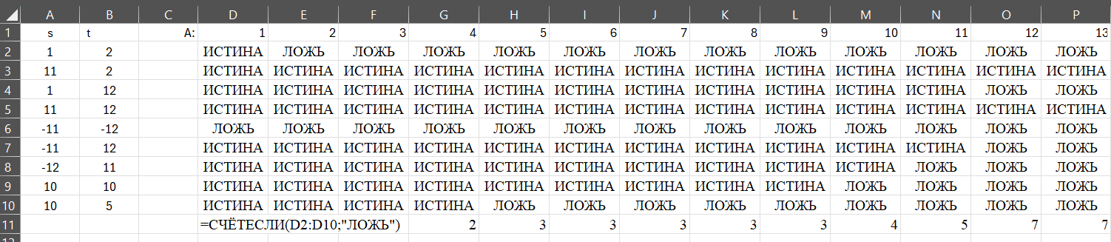
Такое решение не проще, тем более, участники ОГЭ демонстрируют невысокий уровень владения навыками работы в электронных таблицах, но для тех, кому такой способ решения понятен, можно его использовать. Важно уметь использовать абсолютные и смешанные ссылки на ячейки в формулах.
Третий вариант: школьникам, которые умеют программировать нетрудно доработать приведенный фрагмент программы, добавив перебор натуральных значений А и с помощью программирования подобрать и вывести искомое значение.
Пример прогрмаммы на языке python:
p=[(1, 2), (11, 2), (1, 12), (11, 12), (-11, -12), (-11, 12), (-12, 11), (10, 10), (10, 5)]
for A in range(15):
YES=0
NO=0
for s,t in p:
if (s > 10) or (t > A): YES+=1
else: NO+=1
if NO==7:
print(A)
break
Учитывая, что нужны лишь значения «NO», можно упростить программу:
p=[(1, 2), (11, 2), (1, 12), (11, 12), (-11, -12), (-11, 12), (-12, 11), (10, 10), (10, 5)]
for A in range(15):
NO=0
for s,t in p:
if not((s > 10) or (t > A)): NO+=1
if NO==7: print(A); break

Задание № 10
Тема: Позиционные системы счисления.
Уровень сложности: базовый.
Рекомендуемое время выполнения: 3 минуты.
Проверяемые элементы содержания:
Позиционные системы счисления. Двоичная система счисления. Перевод целых чисел в пределах от 0 до 1024 в двоичную систему счисления и обратно. Восьмеричная система счисления. Перевод чисел из восьмеричной системы в двоичную и десятичную системы и обратно. Шестнадцатеричная система счисления. Перевод чисел из шестнадцатеричной системы в двоичную, восьмеричную и десятичную системы и обратно. Арифметические операции в двоичной системе счисления.
Проверяемые требования к предметным результатам базового уровня освоения основной образовательной программы основного общего образования на основе ФГОС 2021 г.: Умение записывать и сравнивать целые числа от 0 до 1024 в различных позиционных системах счисления с основаниями 2, 8, 16, выполнять арифметические операции над ними.
Что нужно знать:
Принципы кодирования чисел в позиционных системах счисления;
Чтобы перевести число, скажем, 12345N, из системы счисления с основанием $N$ в десятичную систему, нужно умножить значение каждой цифры на $N$ в степени, равной ее разряду:
4 3 2 1 0 ← разряды
1 2 3 4 5_{N} = 1·N⁴+ 2·N³ + 3·N² + 4·N¹ + 5·N⁰
Последняя цифра записи числа в системе счисления с основанием $N$ – это остаток от деления этого числа на $N$
Пример формулировки задания
Вычислите значение арифметического выражения: 110111₂ + 1101₈ + 110₁₆ В ответе запишите десятичное число, основание системы счисления указывать не нужно.
Решение
Переведем числа в десятичную систему счисления и выполним сложение: 110111₂ + 1101₈ + 110₁₆= (1·2⁵+ 1·2⁴+ 0·2³+1·2²+1·2¹+1·2⁰)+ (1·8³+1·8²+0·8¹+1·8⁰)+( 1·16²+1·16¹+0·16⁰)=55+577+272=904
Ответ: 904
Второй вариант решения: выполнить перевод с помощью встроенного windows-калькулятора в режиме «Программист».
Перевод чисел можно выполнить с помощью программного обеспечения для работы с электронными таблицами, используя функцию перевода числа из любой системы счисления в десятичную =ДЕС(число; основание). Далее сложить полученные значения =СУММ(B1:B3).
Пример ввода формул:
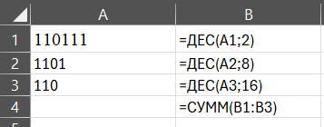
Результат:
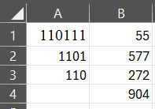
Четвертый вариант решения: переводить числа в десятичную систему счисления средствами систем программирования.
Например, вычисление выражения 110111₂ + 1101₈ + 110₁₆ с помощью языка программирования Python выполняется в одну строку:

Анализ ошибок
В основном, участники, приступавшие к выполнению задания, допустили вычислительные ошибки или описки при вводе ответа, например, в качестве неверных ответов встречаются близкие к правильным: 903, 905, 914 и пр.
Есть ошибки, связанные с неверным переводом, например, ученики неправильно нумеруют разряды, начиная с 1.
Четверть участников совсем не приступали к выполнению задания (23,55%), хотя, заметим, что тема «Системы счисления» является фундаментальной в школьном курсе информатики и математики.
Способы избежать таких ошибок:
При подготовке учеников необходимо повторять материал по теме «Системы счисления», пройденный по программе годами ранее. Необходимо показывать различные допустимые способы выполнения данного задания.

Задание № 12
Тема: Определение в каталогах количества файлов заданного формата.
Уровень сложности: базовый.
Рекомендуемое время выполнения: 5 минут.
Проверяемые элементы содержания:
Файлы и папки (каталоги). Принципы построения файловых систем. Полное имя файла (папки). Путь к файлу (папке). Работа с файлами и каталогами средствами операционной системы: создание, копирование, перемещение, переименование и удаление файлов и папок (каталогов). Типы файлов. Свойства файлов. Файловый менеджер. Поиск файлов средствами операционной системы
Проверяемые требования к предметным результатам базового уровня освоения основной образовательной программы основного общего образования на основе ФГОС 2021 г.: Владение умением ориентироваться в иерархической структуре файловой системы, работать с файловой системой персонального компьютера с использованием графического интерфейса, а именно: создавать, копировать, перемещать, переименовывать, удалять и архивировать файлы и каталоги
Что нужно знать:
Типы файлов, свойства файлов;
Файловый менеджер, его меню и его настройки;
Как переходить в нужные папки;
Как установить в файловом менеджере табличный вид, как отсортировать в каталоге файлы по типу, размеру и пр.;
Что такое имя файла и маска поиска.
Имя файла — это его основная часть (например, отчёт);
Расширение файла — обозначает его тип и отделяется точкой (например, .docx, .txt, .exe).
Полное имя файла выглядит как: имя.расширение, например:
таблица.xls
резюме.docx
презентация.ppt
Маска поиска — это специальный шаблон, с помощью которого можно задать условия поиска файлов. Маска может включать обычные символы, а также специальные (подстановочные) знаки, называемые джокерами.
Важные термины:
Термин | Определение
Маска поиска | Шаблон, включающий специальные символы для фильтрации файлов
Расширение файла | Тип файла, определяющий его формат и назначение
Джокер | Специальный символ (*, ? и др.), используемый в масках поиска
Каталог | Папка, в которой расположены файлы и другие каталоги
Основные символы маски поиска:
Символ | Назначение | Пример | Результат поиска
* | Заменяет любое количество любых символов (в том числе 0) | *.txt | Все файлы с расширением .txt
? | Заменяет ровно один любой символ | file?.doc | file1.doc, fileA.doc, но не file12.doc
[abc] | Один из символов a, b или c | [ab]12.txt | a12.txt, b12.txt
[a-c] | Любой символ в указанном диапазоне | [a-c]*.doc | a.doc, b_file.doc, c_text.doc
Примеры использования масок:
Рассмотрим самые распространённые ситуации.
Пример 1: Найти файлы, начинающиеся с определённой буквы
Маска: д*.docx
Результат: будут найдены все файлы, имена которых начинаются на "д", и у которых расширение .docx.
Примеры: доклад.docx, домашнее_задание.docx.
Пример 2: Найти все изображения формата JPEG
Маска: *.jpg
Результат: отображаются все файлы с расширением .jpg, независимо от их имени.
Примеры: фото1.jpg, лето2023.jpg.
Пример 3: Найти файлы с конкретной длиной имени
Маска: ????.txt
Результат: только файлы, в имени которых ровно 4 символа, и с расширением .txt.
Примеры: тест.txt, дано.txt.
Пример формулировки задания
Сколько всего файлов с расширениями .jpeg и .rtf содержится в подкаталогах Грибоедов и Лермонтов каталога DEMO-12/Проза, а также в подкаталогах Маяковский и Пушкин каталога DEMO-12/Поэзия? В ответе укажите только число.
Решение
Рассмотрим один из возможных алгоритмов выполнения задания с использованием файлового менеджера «Проводник».
Шаг 1: Определение структуры задействованных каталогов для поиска из каталога DEMO-12
Используемые каталоги имеют следующую структуру:
DEMO-12/
├── Проза/
│ ├── Грибоедов/
│ │ └── файлы с расширением .jpeg и .rtf
│ ├── Лермонтов/
│ │ └── файлы с расширением .jpeg и .rtf
├── Поэзия/
│ ├── Маяковский/
│ │ └── файлы с расширением .jpeg и .rtf
│ ├── Пушкин/
│ │ └── файлы с расширением .jpeg и .rtf
Шаг 2: Подсчет количества файлов
Необходимо подсчитать количество файлов с расширениями .jpeg и .rtf в указанных подкаталогах.
Каталог Прoза
- Подкаталог Грибоедов: Количество файлов с расширениями .jpeg и .rtf.
- Подкаталог Лермонтов: Количество файлов с расширениями .jpeg и .rtf.
Каталог Поэзия
- Подкаталог Маяковский: Количество файлов с расширениями .jpeg и .rtf.
- Подкаталог Пушкин: Количество файлов с расширениями .jpeg и .rtf.
Шаг 3: Суммирование результатов
Суммируем количество файлов из всех указанных подкаталогов.

Итоговая формула
Пусть:
- NГр​ — количество файлов в каталоге Грибоедов,
- NЛер​ — количество файлов в каталоге Лермонтов,
- NМай​ — количество файлов в каталоге Маяковский,
- NПуш​ — количество файлов в каталоге Пушкин.
Тогда общее количество файлов определяется формулой: Nобщ=NГр+NЛер+NМай+NПуш​
Алгоритм нахождения NГр:
- Выбираем каталог
DEMO-12/
├── Проза/
│ ├── Грибоедов/
- В окне «поиск» вводим маску поиска *.rtf и получаем 1 файл:
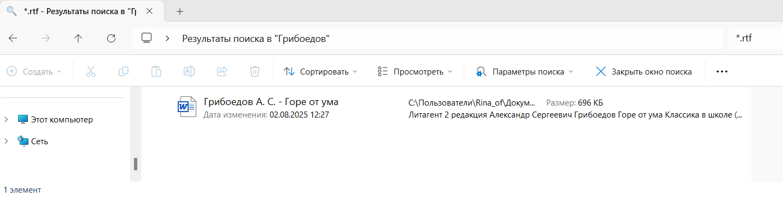
Далее в окне «поиск» вводим маску поиска *.jpeg и получаем 0 файлов.
Таким образом, NГр=1+0=1
Аналогично находим остальные значения и получаем результат: Nобщ=NГр+NЛер+NМай+NПуш=1+1+3+6=11
Ответ: 11

Можно в выбранной папке сразу найти количество файлов и с расширением .jpeg и с расширением .rtf. для этого используют маску запросов *.jpeg OR *.rtf.
Пример поиска для каталога:
DEMO-12/
├── Поэзия/
│ │ ├── Пушкин/
│ │ └── файлы с расширением .jpeg и .rtf

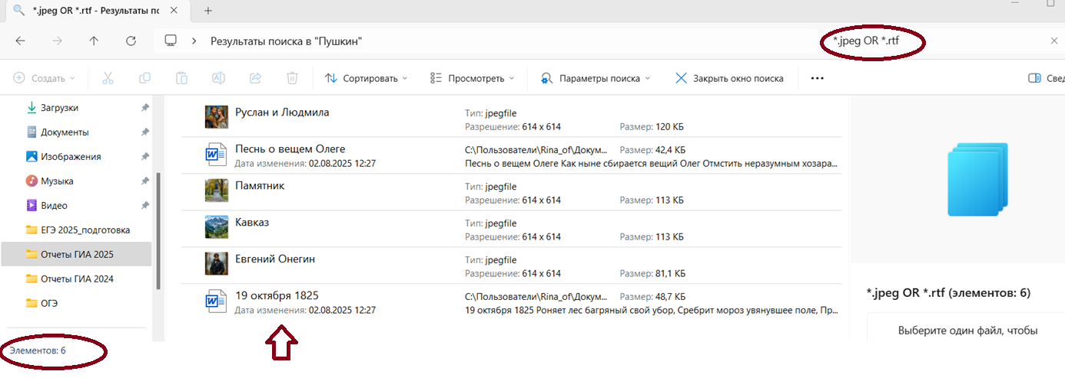

Можно ускорить поиск указав пути к нужным папкам.
Для обычного поиска в нескольких папках:
- Открываете родительскую папку, содержащую интересующие вас папки (например, DEMO-12).
- Щёлкаете правой кнопкой мыши по первой интересующей папке (например, Грибоедов) и выбираете «Копировать адрес как текст», чтобы скопировать полный путь к папке.
- Повторите предыдущий шаг для остальных папок (например, Лермонтов, Маяковский, Пушкин).
- Теперь откройте окно поиска Проводника и вставьте полные пути к каждой папке, разделяя их символом ";": C:\Users\UserName\Documents\DEMO-12\Грибоедов;C:\Users\UserName\Documents\DEMO-12\Лермонтов;
C:\Users\UserName\Documents\DEMO-12\Маяковский;C:\Users\UserName\Documents\DEMO-12\Пушкин
- Затем добавьте в окно поиска фильтр расширения файла, используя оператор OR:*.jpeg OR *.rtf
Анализ ошибок
В основном, участники, приступавшие к выполнению задания, допустили вычислительные ошибки подсчета или неверно выделили нужные каталоги (захватили лишние или не учли какой-то из каталогов).
1/6 доля всех участников совсем не приступали к выполнению задания (15,14%), хотя навыки работы с файловым менеджером являются базовыми в цифровой грамотности учащихся.
Способы избежать таких ошибок:
При подготовке учеников необходимо уделять внимание грамотным приемам выполнения типовых операций с файлами и каталогами, изучать маски поиска, учить их применять при поиске файлов. Не нужно уповать на интуитивное понимание учениками ка выполняется эта работа.

Задание № 13
Тема: Создание презентаций/текстовых документов.
Уровень сложности: повышенный.
Рекомендуемое время выполнения: 25 минут.
Проверяемые элементы содержания:
Подготовка мультимедийных презентаций. Слайд. Добавление на слайд текста и изображений. Работа с несколькими слайдами. Добавление на слайд аудиовизуальных данных. Анимация. Гиперссылки.
Проверяемые требования к предметным результатам базового уровня освоения основной образовательной программы основного общего образования на основе ФГОС 2021 г.: Умение выбирать способ представления данных в соответствии с поставленной задачей (таблицы, схемы, графики, диаграммы) с использованием соответствующих программных средств обработки данных.
Что нужно знать:
Как создавать слайды презентации заданной структуры;
Как вставлять текст и изображения на слайд;
Как форматировать текстовые блоки;
Как форматировать изображения без искажений.
Пример формулировки задания 13_1
Используя информацию и иллюстративный материал, содержащийся в каталоге DEMO-13, создайте презентацию из трёх слайдов на тему «Басéнджи». В презентации должны содержаться краткие иллюстрированные сведения о внешнем виде, истории породы, темпераменте собак породы басéнджи. Все слайды должны быть выполнены в едином стиле, каждый слайд должен быть озаглавлен.
Презентацию сохраните в файле, имя которого Вам сообщат организаторы экзамена. Файл ответа необходимо сохранить в одном из следующих форматов: *.odp, *.ppt, *.pptx.
Требования к оформлению работы
1. Ровно три слайда без анимации. Параметры страницы (слайда): экран (16:9), ориентация альбомная.
2. Содержание, структура, форматирование шрифта и размещение изображений на слайдах:
● первый слайд – титульный слайд с названием презентации, в подзаголовке титульного слайда в качестве информации об авторе презентации указывается идентификационный номер участника экзамена;
● второй слайд – основная информация в соответствии с заданием, размещённая по образцу на рисунке макета слайда 2:
• заголовок слайда;
• два изображения;
• два блока текста;
● третий слайд – дополнительная информация по теме презентации, размещённая по образцу на рисунке макета слайда 3:
• заголовок слайда;
• три изображения;
• три блока текста.
На макетах слайдов существенным является наличие всех объектов, включая заголовки, их взаимное расположение. Выравнивание объектов, ориентация изображений выполняются произвольно в соответствии с замыслом автора работы и служат наилучшему раскрытию темы.
В презентации должен использоваться единый тип шрифта (рубленый, с засечками или моноширинный).
Размер шрифта для названия презентации на титульном слайде – 40 пунктов, для подзаголовка на титульном слайде и заголовков слайдов – 24 пункта, для подзаголовков на втором и третьем слайдах и для основного текста – 20 пунктов.
Текст не должен перекрывать основные изображения и сливаться с фоном

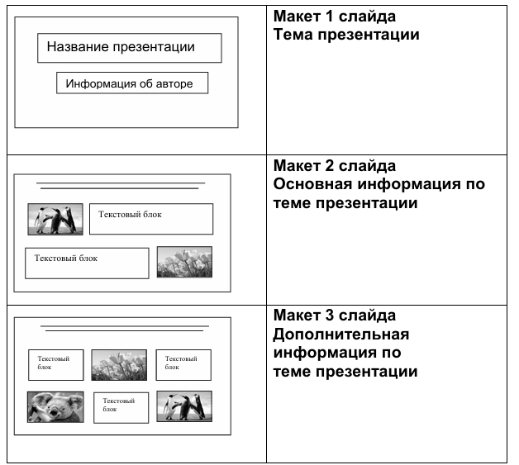

Критерии оценивания
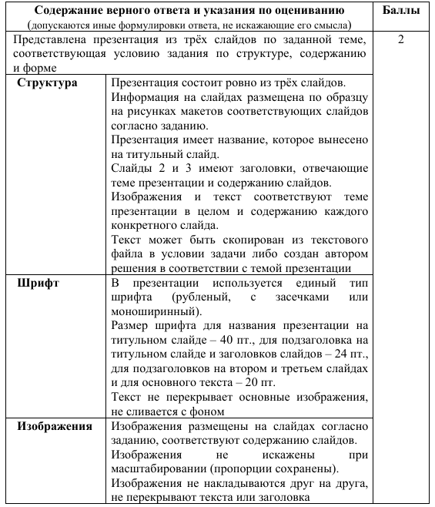
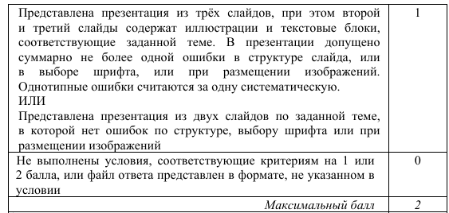
Анализ ошибок
Чаще всего допускаются следующие ошибки:
1) Расположение объектов на слайдах не соответствует заданному макету. Отсутствует заголовок слайда или блоки текста расположены не по заданному макету.
2) Используются разные стили шрифта и размер, не соответствующий заданным параметрам.
3) Искажены рисунки.
4) Текст или изображения не соответствует теме задания.
Ниже приведен пример искажения изображения, причем видно, что после искажения и вставки рисунок сохранен с параметрами «сохранить пропорции», однако невооруженным глазом видно искажение. В данном случае при проверке за ошибку снимается один балл.
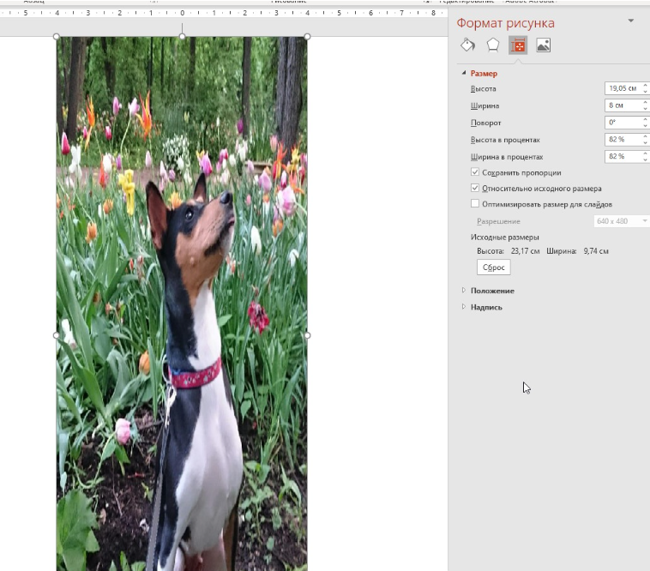
На следующих двух рисунках приведены примеры нарушения заданной структуры макета и на 2 и на 3 слайде. Что наказывается сняим 1 балла при проверке экспертом.
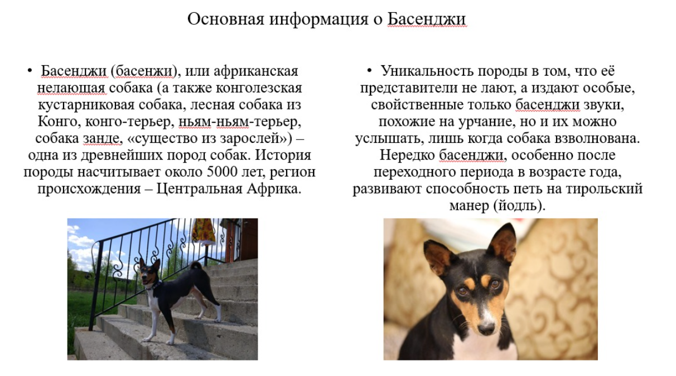

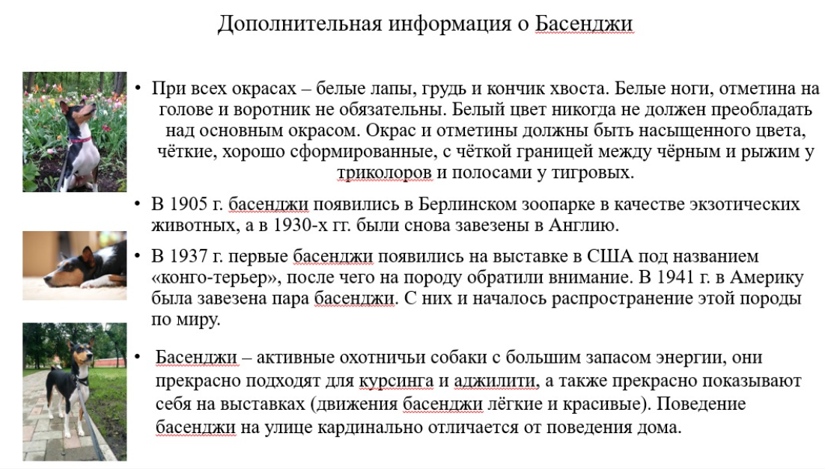
В следующем примере работы ученик поленился набирать или вставлять текст из предложенного фыйла и сократил себе работу до минимума. Но при проверке 1 балл снят экспертами за несоответствие текста теме задания.

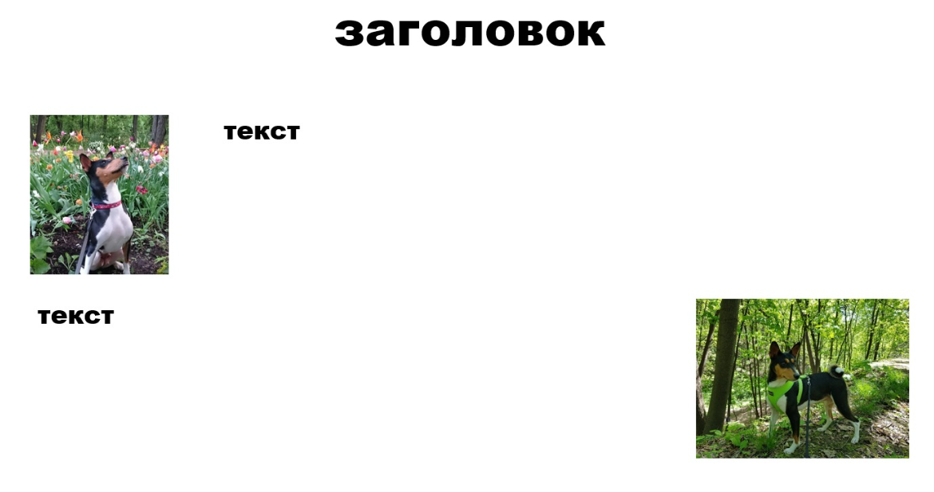
В следующем примере работы сразу на титульном слайде несколько ошибок и работа заслуживает оценки в 0 баллов.
Во-первых тема работы не соответствует заданию. Уже одной этой ошибки достаточно для оценивания 0 баллов.
Во-вторых размер шрифта основного заголовка >40.
Есть и дополнительное замечание, на которое в критериях не предполагается снятие баллов: орфографические ошибки.


Пример формулировки задания 13_2
Создайте в текстовом редакторе документ и напишите в нём следующий текст, точно воспроизведя всё оформление текста, имеющееся в образце. Данный текст должен быть написан шрифтом размером 14 пунктов. Абзацный отступ в основном тексте – 1 см. Основной текст выровнен по ширине, заголовок – по центру. В тексте и таблице есть слова, выделенные полужирным шрифтом или курсивом. Текст в ячейках таблицы выровнен по центру горизонтали и по центру вертикали. Ширина таблицы меньше ширины основного текста. Таблица выровнена на странице по центру горизонтали. При этом допустимо, чтобы ширина Вашего текста отличалась от ширины текста в примере, поскольку ширина текста зависит от размера страницы и полей. В этом случае разбиение текста на строки должно соответствовать стандартной ширине абзаца. Интервалы между абзацами, текстом и таблицей не менее 12 пунктов, но не более 24 пунктов. Текст сохраните в файле, имя которого Вам сообщат организаторы экзамена. Файл ответа необходимо сохранить в одном из следующих форматов: *.odt, или *.doc, или *.docx.
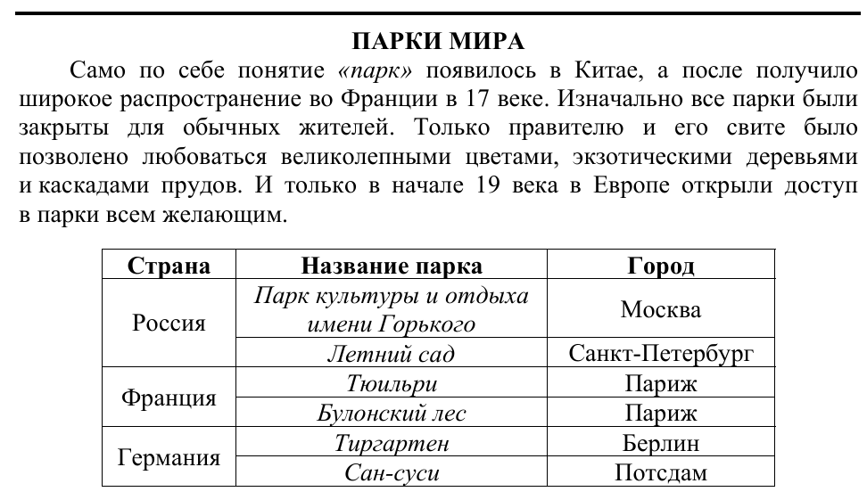

Критерии оценивания
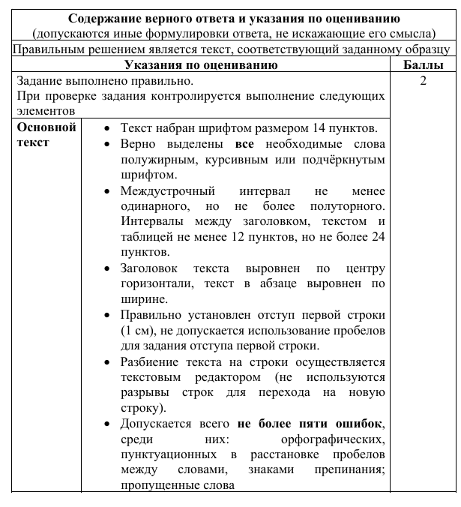
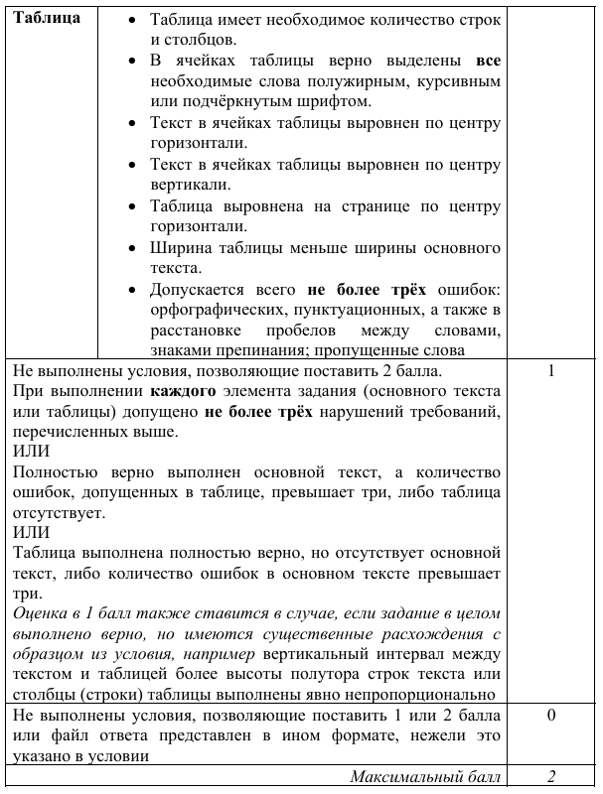
Анализ ошибок
Крайне небольшое количество работ учащихся, выбравших задание 13_2 в итоге выполнены на 2 максимальных балла, в большинстве работ хоть одна ошибка, да была допущена. В основном задание 13_2 выполняют на 1 балл.
Основные ошибки:
1) применимы не все требуемые выделения текста;
2) не задан верный отступ 1 строки (часто его выполняют с помощью пробела, а не средствами редактора);
3) не установлен требуемый интервал между текстом и таблицей ил текстом и заголовком (часто его устанавливают с помощью создания пустого или нескольких пустых абзацев при помощи клавиши Enter);
4) не применено выравнивание значений в ячейках, особенно часто ловятся участники экзамена на выравнивании по центру вертикали, не многие видят разницу с выравниванием по центру горизонтали или не умеют этого делать.
5) таблица не выровнена по центру горизонтали, эта ошибка часто бывает единственной в идеально сделанной работе по остальным параметрам.
Ошибки 3, 4, 5 встречались почти во всех работах.
Астречаются и «экзотические ошибки». Например весь текст записан в колонтитуле, или вставлена как объект таблица из файла типа .xls и пр.
В примере ниже кроме ошибок отступа первой строки абзаца, выравнивания абзаца по ширине и установлении отступа между текстом и таблицей не менее 12 пунктов, но не более 24 пунктов, автор зачем-то заголовок текста вставил в таблицу в 1 строку и один столбец с прозрачной границей.
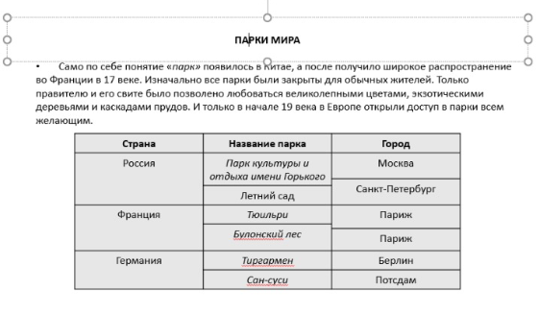
Способы избежать ошибок в задании 13:
Пожалуй, здесь стоит порекомендовать лишь одно: при изучении приемов разработки презентаций или форматирования текстов в школе сформировать привычку учащихся выполнять работу по инструкции (техзаданию) и по четко заданным критериям. Для этого учитель должен составлять эти инструкции и критерии оценивания, а не давать задание типа «создайте презентацию на любую тему, с текстом, изображением и таблицами» или «наберите текст на любую тему, вставив в него таблицы и маркированные списки». При постановке задания таким образом границы для творчества, конечно, открыты, но не понятно, как должен быть отформатирован текст и другие элементы, как работа будет оцениваться учителем. Зачастую при выполнении таких заданий ученик оставляет все форматы по умолчанию и не умеет в итоге их менять. А для освоения приемов работы с элементами презентации или параметрами форматирования текстов необходимо использовать в обучении доступные для учеников видеоролики, подробные алгоритмы с примерами и описанием, потому что просто показать на уроке не будет эффективным приемом, невнимательный ученик пропустит, забудет и пр.

Задание № 16
Тема: Составление программы на обработку потока данных.
Уровень сложности: высокий.
Рекомендуемое время выполнения: 25 минут.
Проверяемые элементы содержания:
Язык программирования (Python, C++, Паскаль, Java, C#, Школьный Алгоритмический Язык). Система программирования – редактор текста программ, транслятор, отладчик. Переменная: тип, имя, значение. Целые, вещественные и символьные переменные. Оператор присваивания. Арифметические выражения и порядок их вычисления. Операции с целыми числами: целочисленное деление, остаток от деления. Ветвления. Составные условия (запись логических выражений на изучаемом языке программирования). Цикл с условием. Цикл с переменной. Нахождение минимума и максимума из двух, трёх и четырёх чисел.
Проверяемые требования к предметным результатам базового уровня освоения основной образовательной программы основного общего образования на основе ФГОС 2021 г.: Умение создавать и отлаживать программы на одном из языков программирования (Python, C++, Паскаль, Java, С#, Школьный Алгоритмический Язык), реализующие несложные алгоритмы обработки числовых данных с использованием циклов и ветвлений; умение разбивать задачи на подзадачи, использовать константы, переменные и выражения различных типов (числовых, логических, символьных).
Пример формулировки задания
Напишите программу, которая в последовательности натуральных чисел находит среднее арифметическое трёхзначных чисел или сообщает, что таких чисел нет (выводит NO). Программа получает на вход натуральные числа, количество введённых чисел неизвестно, последовательность чисел заканчивается числом 0 (0 – признак окончания ввода, не входит в последовательность). Количество чисел не превышает 20. Введённые числа не превышают 1500. Программа должна вывести среднее арифметическое трёхзначных чисел или вывести «NO», если таких чисел нет.
Пример работы программы:
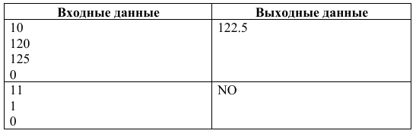
Пример решения и указания по оцениванию
Решением является программа, записанная на любом языке программирования.
Пример верного решения, записанного на языке Паскаль:
var a, s, n: integer;
begin
s:=0; n:=0;
readln(a);
while a<>0 do begin
if (a > 99) and (a < 1000) then
begin
s := s + a;
n := n + 1;
end;
readln(a); end;
if n > 0 then writeln(s/n :5:1)
else writeln(’NO’);
end.

Пример верного решения, записанного на языке Python:
S=0
n=0
while True:
a=input()
if a=="0": break
if len(a)==3:
s+=int(a)
n+=1
if n==0: print("NO")
else: print(s/n)
Возможны и другие варианты решения.

Для проверки правильности работы программы необходимо использовать следующие тесты.
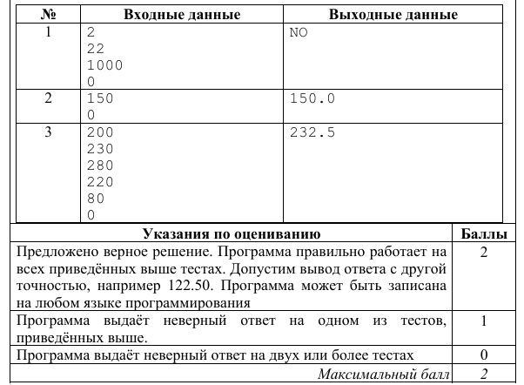
Анализ ошибок
Как уже было отмечено в пункте 13.1.1.из всех участников экзамена к заданию 16 совсем не приступали 92,38%. Остальные, умеющие программировать, почти все с ним справились, получили 0 баллов около 10% учеников.
Отметим однотипные ошибки, встречавшиеся в работах:
1) При организации потока ввода данных в программе, не обрабатывалось 1 введенное значение, а при начале работы цикла сразу осуществлялся новый ввод.
Пример такого алгоритма:
s=0
n=0
a=input()
while a!=0:
a=input()
if len(a)==3:
s+=int(a)
n+=1
if n==0: print("NO")
else: print(s/n)

Правильно будет исправить этот алгоритм так:
s=0
n=0
a=input()
while a!=0:
if len(a)==3:
s+=int(a)
n+=1
a=input()
if n==0: print("NO")
else: print(s/n)

2) Ученики невнимательно читали условия задачи и забывали проверять отсутствие трехзначных чисел, в этом случае выводилось не «NO», а 0.
3) Признак конца ввода «0» включался в подсчет значений. Конкретно для данной формулировки задачи это не будет ошибкой, так как 0 не трехзначное число, в других формулировках, например подсчет среднего арифметического всех чисел, алгоритм работает с ошибкой.
Пример такого алгоритма:
a=input()
if a!= «0»: s+=int(a); n+=1
while a!= «0»: a=input(); s +=int(a); n+=1
if n==0: print("NO")
else: print(s/n)
4) В других формулировках ученики неверно находят остатки от деления, проверяя делимость (часто путают операции div и mod), проверяя окончания целых чисел через остаток от деления на 10 не используют абсолютное значение, получая не цифру в конце числа, а математический остаток.
5) При невнимательном прочтении используют не цикл «while», а цикл «for» с заданным количеством значений.
Способы избежать таких ошибок:
Основная причина ошибок – это неумение и отсутствие привычки разрабатывать грамотные тесты и проверять работу программы с их помощью. Поэтому, кроме обязательного изучения выделенных при описании задания содержательных элементов, при подготовке школьников необходимо обучать их организации потока ввода данных с известным количеством и по условию завершения ввода, проверке соответствия данных разным условиям, а также целенаправленно учить составлять тесты и тестировать программы для выявления ошибок.

Анализ метапредметных результатов обучения, повлиявших на выполнение заданий КИМ

Согласно ФГОС в кодификаторе ОГЭ по информатике перечислен перечень проверяемых метапредметных результатов обучения:
1. Овладение универсальными учебными познавательными действиями:
  - Базовые логические действия:
    - Выявлять и характеризовать существенные признаки объектов (явлений);
    - Устанавливать существенный признак классификации, основания для обобщения и сравнения, критерии проводимого анализа;
    - С учетом предложенной задачи выявлять закономерности и противоречия в рассматриваемых фактах, данных и наблюдениях; предлагать критерии для выявления закономерностей и противоречий; выявлять дефициты информации, данных, необходимых для решения поставленной задачи;
    - Выявлять причинно-следственные связи при изучении явлений и процессов;
    - Делать выводы с использованием дедуктивных и индуктивных умозаключений, умозаключений по аналогии, формулировать гипотезы о взаимосвязях;
    - Самостоятельно выбирать способ решения учебной задачи (сравнивать несколько вариантов решения, выбирать наиболее подходящий с учетом самостоятельно выделенных критериев);
  - Базовые исследовательские действия:
    - Проводить по самостоятельно составленному плану опыт, несложный эксперимент, небольшое исследование по установлению особенностей объекта изучения, причинно-следственных связей и зависимостей объектов между собой;
    - Оценивать применимость и достоверность информации, полученной в ходе исследования (эксперимента);
    - Самостоятельно формулировать обобщения и выводы по результатам проведённого наблюдения, опыта, исследования, владеть инструментами оценки достоверности полученных выводов и обобщений;
    - Прогнозировать возможное дальнейшее развитие процессов, событий и их последствия в аналогичных или сходных ситуациях, выдвигать предположения об их развитии в новых условиях и контекстах ;
    - Использовать вопросы как исследовательский инструмент познания; формулировать вопросы, фиксирующие разрыв между ре альным и желательным состоянием ситуации, объекта, самостоятельно устанавливать искомое и данное; формировать гипотезу об истинности собственных суждений и суждений других, аргументировать свою позицию, мнение;
1.3. Работа с информацией:
    - Применять различные методы, инструменты и запросы при поиске и отборе информации или данных из источников с учетом предложенной учебной задачи и заданных критериев;
    - Выбирать, анализировать, систематизировать и интерпретировать информацию различных видов и форм представления; находить сходные аргументы (подтверждающие или опровер гающие одну и ту же идею, версию) в различных информационных источниках ;
    - Самостоятельно выбирать оптимальную форму представления информации и иллюстрировать решаемые задачи несложными схемами, диаграммами, иной графикой и их комбинациями;
    - Оценивать надёжность информации по критериям, предложенным педагогическим работником или сформулированным самостоятельно;
    - эффективно запоминать и систематизировать информацию.
Овладение системой универсальных учебных познавательных действий обеспечивает сформированность когнитивных навыков у обучающихся.
2. Овладение универсальными учебными коммуникативными действиями:
2.1. Общение:
    - Выражать себя (свою точку зрения) в устных и письменных текстах;
    - В ходе диалога и (или) дискуссии задавать вопросы по существу обсуждаемой темы и высказывать идеи, нацеленные на решение задачи и поддержание благожела тельности общения;
    - Публично представлять результаты выполненного опыта (эксперимента, исследования, проекта); самостоятельно выбирать формат выступления с учётом задач презентации и особенностей аудитории и в соот ветствии с ним составлять устные и письменные тексты с использованием иллюстративных материалов;
    - Воспринимать и формулировать суждения, выражать эмоции в соответствии с целями и условиями общения; распознавать невербальные средства общения, понимать значение социальных знаков, знать и распознавать пред посылки конфликтных ситуаций и смягчать конфликты, вести переговоры; понимать намерения других, проявлять уважительное отношение к собеседнику и в корректной форме форму лировать свои возражения;
3. Овладение универсальными учебными регулятивными действиями:
3.1. Самоорганизация:
    - Выявлять проблемы для решения в жизненных и учебных ситуациях; самостоятельно составлять алгоритм решения задачи (или его часть), выбирать способ решения учебной задачи с учётом имеющихся ресурсов и собственных возможностей, аргументировать предлагаемые варианты решений;
    - Ориентироваться в различных подходах принятия решений (индивидуальное, принятие решения в группе, принятие ре шений группой); составлять план действий (план реализации намеченного алгоритма решения), корректировать предложенный алго ритм с учётом получения новых знаний об изучаемом объекте; делать выбор и брать ответственность за решение;
3.2. Самоконтроль:
    - Владеть способами самоконтроля, самомотивации и рефлексии;
    - Вносить коррективы в деятельность на основе новых обстоятельств, изменившихся ситуаций, установленных ошибок, возникших трудностей;
    - Давать адекватную оценку ситуации и предлагать план её изменения; учитывать контекст и предвидеть трудности, которые могут возникнуть при решении учебной задачи, адаптировать ре шение к меняющимся обстоятельствам; объяснять причины достижения (недостижения) результатов деятельности, давать оценку приобретённому опыту, уметь находить позитивное в произошедшей ситуации; оценивать соответствие результата цели и условия;
3.3. Эмоциональный интеллект:
    - Различать, называть и управлять собственными эмоциями и эмоциями других; выявлять и анализировать причины эмоций; регулировать способ выражения эмоций
Овладение системой универсальных учебных регулятивных действий обеспечивает формирование смысловых установок личности (внутренняя позиция личности) и жизненных навыков личности (управления собой, самодисциплины, устойчивого поведения).
Безусловно уровень сформированности этих умений влияет на результаты выполнения заданий ОГЭ.
Необходимо отметить, что ключевым фактором выполнения заданий ОГЭ по информатике является сформированность метапредметных навыков относящихся прежде всего к универсальными учебными познавательными действиями и учебными регулятивными действиями.
Во первых, это базовые логические действия, таких как способность самостоятельно выбирать способ решения учебной задачи (сравнивать несколько вариантов решения, выбирать наиболее подходящий с учетом самостоятельно выделенных критериев).
Во-вторых, это навыки работы с информацией, такие как: выбирать, анализировать, систематизировать и интерпретировать информацию различных видов и форм представления; самостоятельно выбирать оптимальную форму представления информации и иллюстрировать решаемые задачи несложными схемами, диаграммами, иной графикой и их комбинациями.
В-третьих, это навыки самоорганизации и самоконтроля, такие как самостоятельное планирование и осуществление целенаправленной деятельности, включая умения анализировать поставленную задачу и те условия, в которых она должна быть реализована; находить эффективные пути достижения результата; выявлять альтернативные, нестандартные способы решения познавательных задач; оценивать правильность выполнения поставленной познавательной задачи.
Эти навыки особенно важны для выполнения компьютерных заданий всех уровней сложности, поскольку они, как правило, предполагают разбиение процесса выполнения заданий на несколько этапов, в каждом из которых требуется продемонстрировать владение как теоретическими, так и практико-ориентированными элементами содержания курса. При этом невнимательное прочтение формулировки задания, неверное выделение всех условий и неверное планирование своих действий может привести к неверному ответу и (или) неэффективному выполнению задания с точки зрения временны́х затрат.
В анализе по данному пункту приведем задания с низким процентом выполнения, на успешность выполнения которых могла повлиять слабая сформированность тех или иных метапредметных умений, для каждого приведенного задания:

Задание № 3
Кроме описанных выше ошибок при решении этого задания, демонстрирующих слабые предметные результаты обучения по выделенным содержательным элементам, на успешность его выполнения могла повлиять слабая сформированность следующих метапредметных умений:
Овладение универсальными учебными познавательными действиями: базовые логические действия (1.1.3., 1.1.6.); работа с информацией (1.3.3., 1.3.5.).
Примеры ошибок по этой причине: неудачно выбранный способ решения, неправильно построенная модель, неверный анализ информации – многие экзаменуемые не увидели условия, что искомое значение должно быть натуральным или не учли знак «=», выбрали неверный (неудачный) порядок выполнения операций.
Овладение универсальными учебными регулятивными действиями: самоорганизация (3.1.1.); самоконтроль (3.2.1., 3.2.2., 3.2.3.).
Примеры ошибок: несформированность навыков самомотивации и рефлексии приводит к тому, что ученики не осваивают дополнительные способы и средства (использование электронных таблиц), которые могут помочь более эффективно выполнить задание; несформированность навыков самоконтроля приводит к принятию неверного или промежуточного результата за окончательный.

Задание № 6
На успешность выполнения этого задания прежде всего могла повлиять слабая сформированность следующих метапредметных умений:
Овладение универсальными учебными познавательными действиями: базовые логические действия (1.1.3., 1.1.6.); базовые исследовательские действия (1.2.1.); работа с информацией (1.3.5.)
Примеры ошибок: несистематизированная информация (например, отметка данных на числовой оси) затрудняет выбор точного значения параметра.
Овладение универсальными учебными регулятивными действиями: самоорганизация (3.1.1.); самоконтроль (3.2.1.).
Примеры ошибок: отсутствие навыка оценивать соответствие результата цели и условия приводит к тому, что выбрано не самое наименьшее (наибольшее, все возможные) значения параметра.

Задание № 10
На успешность выполнения этого задания прежде всего могла повлиять слабая сформированность следующих метапредметных умений:
Овладение универсальными учебными познавательными действиями: базовые логические действия (1.1.6.); работа с информацией (1.3.3., 1.3.5.).
Примеры ошибок по этой причине: неудачно выбранный способ решения, неправильно построенная модель, неверный анализ информации – многие экзаменуемые при переводе в десятичную систему счисления неверно нумеруют разряды.
Овладение универсальными учебными регулятивными действиями: самоорганизация (3.1.1.); самоконтроль (3.2.1., 3.2.2., 3.2.3.).
Примеры ошибок: несформированность навыков самомотивации и рефлексии приводит к тому, что ученики не осваивают дополнительные способы и средства (использование электронных таблиц, программирование), которые могут помочь более эффективно выполнить задание; несформированность навыков самоконтроля приводит к принятию неверного или промежуточного результата за окончательный (можно проверить результат, выполнив обратный перевод).

Задание № 12
На успешность выполнения этого задания прежде всего могла повлиять слабая сформированность следующих метапредметных умений:
Овладение универсальными учебными познавательными действиями: базовые логические действия (1.1.1., 1.1.2., 1.1.6.); работа с информацией (1.3.1., 1.3.5.).
Примеры ошибок по этой причине: отсутствие навыков применять различные методы, инструменты и запросы при поиске нужных файлов, навыков работы с файловым менеджером приводит к потере, неверному определению необходимого количества файлов заданного формата.
Овладение универсальными учебными регулятивными действиями: самоорганизация (3.1.1., 3.1.2.); самоконтроль (3.2.1., 3.2.2., 3.2.3.).
Примеры ошибок: несформированность навыков самоорганизации (например, составлять и выполнять план реализации намеченного алгоритма решения) приводят к неверному отбору необходимого количества файлов заданного формата.

Задание № 13
На успешность выполнения этого задания прежде всего могла повлиять слабая сформированность следующих метапредметных умений:
Овладение универсальными учебными познавательными действиями: работа с информацией (1.3.2., 1.3.3.).
Низкий уровень владения навыками работы с информацией и элементарная невнимательность приводят к пропуску и невыполнению отдельных условий в техническом задании при разработке презентаций и форматировании текста.
Овладение универсальными учебными регулятивными действиями: самоконтроль (3.2.1., 3.2.2., 3.2.3.).
Примеры ошибок: отсутствие навыков и устойчивой привычки самоконтроля (например, проверять и интерпретировать полученные результаты на соответствие с техзаданию и образцу) приводят к пропуску отдельных условий в задании и допущению нарушений макета, заданных параметров и пр.

Задание № 16
На успешность выполнения этого задания прежде всего могла повлиять слабая сформированность следующих метапредметных умений:
Овладение универсальными учебными познавательными действиями: базовые логические действия (1.1.6.).
Владение разными способами и самостоятельность в выборе способа решения задачи влияет на результат построения алгоритма и разработки правильной программы.
Овладение универсальными учебными регулятивными действиями: самоорганизация (3.1.1., 3.1.2.); самоконтроль (3.2.1., 3.2.2., 3.2.3.).
Примеры ошибок
Процесс решения задачи на ЭВМ требует выполнения следующих этапов:
- Постановка задачи
- Формализация и моделирование
- Разработка алгоритма и теста
- Выбор языка программирования и разработка программы.
- Тестирование и отладка
Базовые логические действия 1.1.6. необходимы на каждом из этиы этапов и влияют в итоге на результат.
При выполнении всех этих этапов требуется проверка результатов, анализ и коррекция, особенно на последнем этапе, здесь важную роль играют регулятивные действия самоорганизация (3.1.1., 3.1.2.); самоконтроль (3.2.1., 3.2.2., 3.2.3.). А разработка тестов и тестирование – это самый уязвимый момент в подготовке программированию, если, конечно, не учитывать факт, что навыки программирования сформированы у малой части школьников, лишь у тех, кто обучается по программе углубленного курса информатики.

Выводы об итогах анализа выполнения заданий, групп заданий

Перечень элементов содержания / умений, навыков, видов познавательной деятельности, освоение которых всеми школьниками региона в целом можно считать достаточным
- Оценивать объём памяти, необходимый для хранения текстовых данных.
- Уметь декодировать кодовую последовательность.
- Анализировать простейшие модели объектов, связей, представленных в табличной форме.
- Анализировать простые алгоритмы для конкретного исполнителя с фиксированным набором команд.
- Знать принципы адресации в сети Интернет.
- Понимать и применять принципы поиска информации в Интернете.
- Умение анализировать информацию, представленную в виде схем, графов.
- Поиск информации в файлах.
- Проводить обработку большого массива числовых данных с использованием средств электронной таблицы.
- Создавать и выполнять программы для заданного исполнителя (вариант задания 15.1) или на универсальном языке программирования (вариант задания 15.2)

Перечень элементов содержания / умений, навыков, видов познавательной деятельности, освоение которых всеми школьниками региона в целом, а также школьниками с разным уровнем подготовки нельзя считать достаточным
- Определять истинность составного высказывания.
- Формально исполнять алгоритмы, записанные на языке программирования.
- Записывать числа в различных системах счисления.
- Определять количество и информационный объём файлов, отобранных по некоторому условию.
- Создавать презентации (вариант задания 13.1) или создавать текстовый документ (вариант задания 13.2).
- Создавать и выполнять программы на универсальном языке программирования.

Выводы о вероятных причинах затруднений и типичных ошибок обучающихся Алтайского края
Подводя итоги ОГЭ 2025 г. по информатике, следует констатировать, что такие фундаментальные темы курса информатики, как «Основы логики», «Алгоритмизация и программирование», «Системы счисления» по-видимому, изучаются недостаточно глубоко в значительном количестве образовательных организаций. Об этом свидетельствуют невысокие средние проценты выполнения заданий по этим темам, особенно среди самой многочисленной группы экзаменуемых, получивших «3». Рекомендуется максимально математически строгое (насколько это возможно в пределах школьного курса) изложение этих тем с обязательной чёткой формулировкой определений, доказательством формул и фактов, применяемых в решении задач, в сочетании с иллюстрированием теоретического материала примерами. При рассмотрении двоичного алфавита необходимо демонстрировать обучающимся глубокую связь темы «Алфавитный подход к измерению количества информации» с темой «Двоичная система счисления», чтобы последняя не воспринималась учащимися как имеющая отношение лишь к особенностям реализации компьютерных логических схем. При изучении основ программирования необходимо отработать понятие «ветвление» и «цикл». Отработать умения читать, формально выполнять и анализировать готовые алгоритмы. У обучающихся на «4» и «5» Следует развивать навыки практического программирования, включая работу с массивами, обработку числовой информации, организации потока ввода и обработки числовых данных, разработки тестов и тестирования программ. При подготовке всех групп учащихся необходимо демонстрировать различные средства и способы решения задач.
Так же, исходя из результатов 2025 г., необходимо уделить особое внимание темам: «Файловая система» и развитию навыков работы с файловым менеджером.
Кроме предметных умений необходимо целенаправленное развитие метапредметных умений и способов деятельности, особенно таких как: смысловое чтение; способность строить логическое рассуждение, умозаключение (индуктивное, дедуктивное и по аналогии) и делать выводы; применять и преобразовывать знаки и символы, модели и схемы для решения учебных и познавательных задач; умение оценивать правильность выполнения учебной задачи, собственные возможности ее решения. Очевидно, что улучшение таких навыков будет способствовать существенно более высоким результатам ОГЭ, в том числе и по информатике.

Выводы об изменении успешности выполнения заданий разных лет по одной теме / проверяемому умению, виду деятельности (если это возможно сделать)
В целом показатели результативности выполнения каждого задания либо сохранили значения предыдущего года, либо имеют положительную динамику.
Значительного понижения результатов за 2023-2025 годы по заданиям не отмечено. Пожалуй, с этой стороны заслуживает особого внимания задание 13 (создавать презентации или создавать текстовый документ). Хотя результаты выполнения этого задания для повышенного уровня сложности не катастрофично низкие, но все же, в среднем 30,48% недостаточно высокие, кроме того, имеется большой разрыв значений показателя между группами учащихся, сдавших экзамен на «3», «4» и «5», а, следовательно, есть потенциал к улучшению показателей.
Стабильно низкими, недостаточными для базового уровня, остаются за последние три года результаты выполнения заданий 6 (формально исполнять алгоритмы, записанные на языке программирования) и 10 (записывать числа в различных системах счисления).
Незначительное понизился результат выполнения задания 3 (уметь определять истинность составного высказывания) по сравнению с 2024 годом на 4,01%, но по сравнению с 2023 года эти результаты выше на 8,86%, поэтому можно считать результат удовлетворительным.
Значительное повысился результат выполнения задания 12 (определять количество и информационный объём файлов, отобранных по некоторому условию) по сравнению с 2023 годом на 20,01%, по сравнению с 2024 годом эти результаты повысились незначительно, на 1,96%, поэтому можно считать результаты удовлетворительными, хотя, для базового уровня сложности 58,94% выполнимости этот показатель находится на границе статистической допустимости.
По линии всех остальных заданий КИМ ОГЭ по информатике в 2025 году результаты остаются в стабильно высокими или имеют высокую положительную динамику.
Сохраняются стабильно высокие результаты на протяжении 2013-2024 г.г. по линии заданий: 2 (декодировать кодовую последовательность), 7 (знать и применять принципы адресации в сети Интернет), 9 (анализировать информацию, представленную в виде схем), 11 (выполнять поиск информации в файлах).
Имеют положительную динамику за последние три года результаты выполнения следующих заданий: 1 (оценивать объём памяти, необходимый для хранения текстовых данных), 4 (анализировать простейшие модели объектов), 5 (анализировать простые алгоритмы для конкретного исполнителя с фиксированным набором команд), 8 (понимать и применять принципы поиска информации в Интернете), 14 (проводить обработку большого массива числовых данных с использованием средств электронной таблицы), 15 (создавать и выполнять про граммы для заданного исполнителя).

Раздел 4. РЕКОМЕНДАЦИИ ДЛЯ СИСТЕМЫ ОБРАЗОВАНИЯ АЛТАЙСКОГО КРАЯ ПО СОВЕРШЕНСТВОВАНИЮ ОРГАНИЗАЦИИ И МЕТОДИКИ ПРЕПОДАВАНИЯ ИНФОРМАТИКИ

…по совершенствованию преподавания учебного предмета всем обучающимся

Учителям
- Обучение по информатике и ИКТ в 7-9-м классах необходимо целенаправленно проводить на основе использования заданий, построенных по аналогии с заданиями текущей демоверсии ГИА-9, учить внимательно работать с текстом заданий в КИМ, развивая метапредметные результаты, связанные с навыками работы с информацией и саморегулированием. Например, стоит разрабатывать задания на работу с текстом условия: «Какие данные известны?», «Что является параметром в задаче?», «Сколько значений параметра требуется найти?» и пр. Такие приемы позволят сориентировать обучающихся по содержанию КИМ и типам заданий, а так же сформирует навыки работы с условием задания, самоконтроля.
- В выпускном классе необходимо осуществлять периодический контроль знаний и умений включая тестовую форму, максимально приближенную к формату ГИА-9, это позволит прогнозировать результаты обучающихся, видеть их динамику и выявлять потенциальные к повышению результатов линии заданий.
- Обучение информатике нужно строить на задачном подходе, для формирования ИКТ компетенций учащихся применять практико-ориентированные задания.
- Нельзя специально готовить к типовым заданиям ОГЭ, нужно регулярно, с 7 по 9 класс, на уроках учить информатике и развивать инструментарий школьника, тогда он будет готов к решению любой задачи. Нельзя начать заниматься подготовкой к ОГЭ исключительно в 9 классе.
Особое внимание стоит уделить темам со стабильно низкими результатами.
По программе информатики в 7 классе изучаются содержательные элементы «Файлы и папки (каталоги). Принципы построения файловых систем. Полное имя файла (папки). Путь к файлу (папке). Работа с файлами и каталогами средствами операционной системы: создание, копирование, перемещение, переименование и удаление файлов и папок (каталогов). Типы файлов. Свойства файлов. Характерные размеры файлов различных типов (страница текста, электронная книга, фотография, запись песни, видеоклип, полнометражный фильм). Архивация данных. Использование программ-архиваторов. Файловый менеджер. Поиск файлов средствами операционной системы.». Уже на этом этапе стоит понимать, что это контролируемые элементы содержания, входящие в кодификатор ОГЭ и при изучении темы целенаправленно формировать необходимые навыки работы с файловым менеджером, используя в обучении задания на поиск файлов с заданными параметрами, на применение масок поиска файлов, на группировку файлов. Нельзя полагаться на интуитивное понимание темы школьниками. Причем, преимущество при изучении этой темы имеет практическая работа на уроках.
В 7 же классе изучаются приемы редактирования и форматирования текстов, эти навыки проверяются в задании 13_2 ОГЭ. В процессе обучения необходимо не просто показать приемы редактирования и форматирования текстов, не только озвучить отдельные пункты меню текстового редактора, но сформировать привычку учащихся выполнять работу по инструкции (техзаданию) и по четко заданным критериям. Для этого учитель должен составлять эти инструкции и критерии оценивания, а не давать задание типа «наберите текст на любую тему, вставив в него таблицы и маркированные списки». При постановке задания таким образом границы для творчества, конечно, открыты, но не понятно, как должен быть отформатирован текст и другие элементы, как работа будет оцениваться учителем. Зачастую при выполнении таких заданий ученик оставляет все форматы по умолчанию и не умеет в итоге их менять. А для освоения приемов работы с параметрами форматирования текстов необходимо использовать в обучении доступные для учеников видеоролики, подробные алгоритмы с примерами и описанием, потому что просто показать на уроке не будет эффективным приемом, невнимательный ученик пропустит, забудет и пр.
Содержательные элементы темы «системы счисления» встречаются и в 7, и в 8, и в 9 классе. Необходимо при их изучении выстроить преемственную линию. В 7 классе, при изучении двоичного кодирования текста и цветовых моделей графики необходимо сформировать стойкое понимание алфавитного приема построения последовательности двоичных кодов 0000, 0001, 0010, 0011… и стойкое понимание того, что это по факту последовательная нумерация элементов. В дальнейшем, при изучении темы «Позиционные системы счисления» в 8 классе эти коды сопоставляются с кодами алфавитов двоичной, восьмеричной и шестнадцатеричной систем счисления. Далее изучаются приемы перевода из одной системы счисления в другую. На этом изучение позиционных систем счисления не закончилось! В 8 и 9 классе при изучении разделов алгоритмизации и программирования необходимо вернуться к переводу чисел из различных систем счисления и рассмотреть готовые функции перевода, предусмотренные средствами языка программирования и разработку собственных алгоритмов перевода чисел. Эти приемы позволяют, во-первых укреплять навыки программирования, во-вторых повторять и актуализировать знания их прошлых периодов обучения, в-третьих являются базовыми и применяются при решении задач КИМ ОГЭ и ЕГЭ.
Еще одна проблемная тема – «Вычисление логических выражений». Все вышесказанное относится и к данной теме. В 8 классе программой по информатике предусмотрено изучение следующих содержательных элементов в разделе «Элементы математической логики»:
логические высказывания;
логические значения высказываний;
элементарные и составные высказывания;
логические операции: «и» (конъюнкция, логическое умножение), «или» (дизъюнкция, логическое сложение), «не» (логическое отрицание);
приоритет логических операций;
определение истинности составного высказывания, если известны значения истинности входящих в него элементарных высказываний;
логические выражения, правила записи логических выражений;
построение таблиц истинности логических выражений;
логические элементы, знакомство с логическими основами компьютера.
При изучении этой темы нужно особое внимание обратить на отработку навыков вычисления значений сложных логических выражений, отрицания логических выражений. При решении задач необходимо применять наглядные методы: обозначение множеств истинности логических выражений диаграммами Эйлера, числовыми осями. Стоит обратить внимание на переход от обозначения логических операций в выражениях к математическим системам или совокупностям уравнений, неравенств.
Важно четко помнить, что после изучения этой темы работа с логическими выражениями не завершена, а лишь начинается. Без них невозможно строить алгоритмы и разрабатывать программы, выполнять вычисления в электронных таблицах. Поэтому стоит при изучении логических операций сразу освоить все способы их обозначения, принятые и в алгебре логики, и в языках программирования. Это пропедевтически позволить установить связь со следующими разделами программы.
- При изучении КЭС необходимо целесообразно акцентировать внимание на разных приемах решения задач и работать с разными типами заданий, тогда приобретается полный комплекс средств для инструментария ученика.
Например, логические выражения нужно уметь вычислять не только «на бумаге», но и с помощью программных средств (встроенный Windows калькулятор), средствами языка программирования – эти навыки формируются после изучения темы «Вычисление логических выражений» в 8 классе, при изучении раздела «алгоритмизация и программирование» в 8 и 9 классе. Кроме того, в 9 классе по программе формируются навыки вычислений в электронных таблицах и здесь не нужно останавливаться на применении только простейших статистических функций СУММ, МАКС, МИН, СРЗНАЧ…, а применять на уроках задачи, связанные с вычисление логических выражений и применением функций И, ИЛИ, НЕ. Такой подход позволит выстроить преемственность в изучении разных разделов курса информатики, сформировать комплекс навыков применения различного инструментария для решения задач, сформирует опыт их решения в разных ситуациях и позволит учащимся проверять результаты решения задач, применяя разные способы решения, что развивает необходимые метапредметные результаты, связанные с самоорганизацией и самоконтролем. Те же рекомендации относятся к изучению темы «Позиционные системы счисления».
В целом, для развития регулятивных УУД применять следующие подходы: целесообразно подбирать задания, соответствующие уровню ОГЭ, проводить уроки-практикумы, применять на уроках приемы обучения «одна задача – несколько решений», «урок одной задачи». Применять само- и взаимооценивание по заранее представленным критериям.
- В процессе преподавания элективных курсов по подготовке к ОГЭ по информатике и ИКТ проводить практикум по анализу технологии экспертизы различных заданий ГИА открытой формы, что будет формировать у учащихся верное представление о требованиях к их оцениванию – выполнению.
- При организации образовательного процесса по подготовке к ГИА как в рамках изучения предмета по программе, так и на дополнительных курсах подготовки школьников необходимо руководствоваться нормативными документами, регулирующими проведение итоговой аттестации по Информатике и ИКТ, методическими материалами, которые находятся на официальных сайтах ФИПИ (http://fipi.ru/) и Министерства просвещения Российской Федерации (https://edu.gov.ru/), рекомендациями размещенными на информационном сайте Алтайского края https://gia.22edu.ru/.

КАУ ДПО АИРО имени А.М. Топорова, иным организациям, реализующим программы профессионального развития учителей
Организовать курсы повышения квалификации по программам «Коррекция знаний школьников по информатике на основе анализа типовых ошибок при выполнении заданий ОГЭ», «Различные способы и средства решение логических задач», «Обучение школьников работе с позиционными системами счисления по программам ООО».

…по организации дифференцированного обучения школьников с разными уровнями предметной подготовки

Учителям
В учебном процессе применять следующие подходы и технологии:
системно-деятельностный подход, позволяющий реализовать обучение в разных формах: индивидуальной, парной, групповой;
осуществлять самоуправление и взаимоуправление учебно-познавательной деятельностью;
реализовывать индивидуализированное обучение различных групп учащихся при планировании содержательной части урока и его структуры;
активнее применять групповую и индивидуальную формы работы на уроке.
Для учащихся, осваивающих информатику на базовом уровне обратить особое внимание на изучение тем «Системы счисления», «Основы логики», «Программирование. Базовые алгоритмические конструкции», «Файловая система ПК». При изучении тем не останавливаться на изучении теории, а сосредоточиться на формировании навыков решения задач, развитии навыков анализа и рассуждений при решении задач. Для учащихся, демонстрирующих успехи в изучении информатики включить в обучение рассмотрение различных вариантов решения задач. Необходимо уделить особое внимание для этой группы учащихся практическим навыкам форматирования текстов и презентаций, редактирования рисунков, программирования.
Более детализированные рекомендации по изучению темы «Основы логики» и «Системы счисления»:
Для групп учеников с оценками «2», «3», «4» на разных этапах обучения в 7, 8 и 9 классах основам логики, системам счисления, алгоритмизации и программирования, вычислениям в электронных таблицах необходимо использовать на уроках повторение и актуализацию материала, разные способы обозначений, формулы и функции, различные способы решения логических задач и разные приемы перевода чисел в разные системы счисления.
Более детализированные рекомендации по изучению темы «Алгоритмизация и программирование»:
Для группы учеников, обучающихся на «3», необходимо отработать умения читать, формально выполнять и анализировать готовые алгоритмы. У обучающихся на «4» и «5» Следует развивать навыки практического программирования, включая работу с массивами, обработку числовой информации, организации потока ввода и обработки числовых данных, разработки тестов и тестирования программ.

Администрациям образовательных организаций
Обеспечить реализацию дифференцированного подхода, возможности обучающихся учиться в своём темпе в зоне ближайшего развития:
организовать факультативные и индивидуально-групповые занятия, элективные курсы, кружки, секции и т.д. по выбору самих учащихся.
обеспечить возможность применения на уроках групповую и индивидуальную формы работы.

КАУ ДПО АИРО им. А.М. Топорова, иным организациям, реализующим программы профессионального развития учителей
Разработать и реализовать программу повышения квалификации учителей по темам «Разработка и применение валидных тестов в решении задач с помощью программирования в рамках углубленного курса обучения Информатике».

…по другим направлениям (при наличии) - нет.

СОСТАВИТЕЛИ ОТЧЕТА ПО УЧЕБНОМУ ПРЕДМЕТУ:
Специалисты, привлекаемые к анализу результатов ОГЭ по учебному предмету
Фамилия, имя, отчество | Место работы, должность, ученая степень, ученое звание, принадлежность специалиста (к региональным организациям развития образования, к региональным организациям повышения квалификации работников образования, к региональной ПК по учебному предмету, пр.)
Афонина  Марина Викторовна | ФГБОУ ВО «АлтГПУ», доцент кафедры теоретических основ информатики, кандидат педагогических наук, председатель предметной комиссии ОГЭ по информатики в Алтайском крае

Специалисты, привлекаемые к подготовке методических рекомендаций на основе результатов ОГЭ по учебному предмету
Фамилия, имя, отчество | Место работы, должность, ученая степень, ученое звание, принадлежность специалиста (к региональным организациям развития образования, к региональным организациям повышения квалификации работников образования, к региональной ПК по учебному предмету, пр.)
Афонина  Марина Викторовна | ФГБОУ ВО «АлтГПУ», доцент кафедры теоретических основ информатики, кандидат педагогических наук, председатель предметной комиссии ОГЭ по информатики в Алтайском крае
Чеверда  Ирина Викторовна | КАУ ДПО «Алтайский институт развития образования имени Адриана Митрофановича Топорова», заместитель директора по учебно-методической работе

Ответственный специалист в Алтайском крае по вопросам организации проведения анализа результатов ОГЭ по учебным предметам
Фамилия, имя, отчество | Место работы, должность, ученая степень, ученое звание
Чибрякова  Татьяна Евгеньевна | консультант отдела организации общего образования и оценочных процедур Министерства образования и науки Алтайского края

При формировании отчетов по иностранным языкам рекомендуется выделять отдельные подразделы по устной и по письменной частям экзамена.

